MEJORAS EN REGCON
(REGISTRO Y DEPÓSITO DE CONVENIOS COLECTIVOS, ACUERDOS COLECTIVOS DE TRABAJO
Y PLANES DE IGUALDAD)

ÍNDICE
(Para acceder a un apartado pulsar la tecla Control y a la vez hacer clic con el ratón en dicho apartado)
AÑO 2021

14/12/21
- MENÚ DE PRESENTACIÓN DE ACUERDOS. mejora
- ENTRADA ÚNICA PARA PLANES DE IGUALDAD Y RESTO DE ACUERDOS. NUEVO!
- PLANES DE IGUALDAD: HOJA ESTADÍSTICA. NUEVO!

25/03/21
- publicidad DE LOS planes de igualdad: nuevo!
- DEPÓSITO DE LAS medidas Y PROTOCOLOS PARA PREVENIR EL ACOSO SEXUAL Y POR RAZÓN DE sexo: Nuevo!

26/01/21
- NUEVA REGULACIÓN PLANES DE IGUALDAD: nuevo!

Año 2019
07/10/19
- CL@VE FIRMA: nuevo!
- EXPORTACIÓN A EXCEL DEL BORRADOR: nuevo!

09/05/19
- PLANES DE IGUALDAD: nueva regulación.
- INCORPORACIÓN DEL CSV (CÓDIGO SEGURO DE VERIFICACIÓN) EN LAS COMUNICACIÓNES DE REGCON

Año 2018
21/12/18
- INCORPORACIÓN DEL PDF DE LOS ACUERDOS PUBLICADOS.
19/07/18:
- ACUERDOS EMPRESA PARA SU DEPÓSITO: mejora para seleccionar los PLANES DE IGUALDAD.

Año 2015
17/11/15:
- CALENDARIO LABORAL: se incorpora como un trámite independiente en el menú de usuario.
07/04/15:
- DENUNCIA: mejoras para añadir plazo de denuncia del convenio y legitimación plena de las partes
17/03/15:
- HOJA ESTADÍSTICA: cambio en el punto 2.8
- CREACIÓN DE LA PESTAÑA REVISIONES SALARIALES

Año 2014
13/11/14:
- FIRMA DE NOTIFICACIONES: cambios en la firma.
16/10/14:
- DENUNCIA: solicitud de ‘Fecha de Publicación’ o ‘Fecha de Inscripción’ del convenio.
- INAPLICACIÓN DE CONVENIOS: mejora.
- VARIAS MEJORAS: cambio en el nombre de las pestañas de los expedientes, mejora en el campo DENOMINACIÓN de convenios y acuerdos, y, mejora en el nombre de dos apartados del menú de usuario.
03/07/14:
- CNAE: mensajes para mejorar la información de CNAE en REGCON
- DENUNCIA: solicitud de la ‘Fecha de Publicación’ del convenio colectivo que se denuncia.
17/03/14:
- ESTADO DE VIGENCIA DE UN CONVENIO: trámites que se pueden presentar según el estado de vigencia
- EFECTOS DE LA DENUNCIA: modificación de las preguntas sobre los efectos de la denuncia
- DENUNCIAS PARCIALES: mejora para identificarlas

Año 2013
17/12/13
- ESTADO DE VIGENCIA DE UN CONVENIO: tipos de estado de vigencia
- ESTADO DE VIGENCIA DE UN CONVENIO: dónde consultar el estado de vigencia
18/09/2013
- CNAE: nueva funcionalidad para su actualización
- TRÁMITE ‘MODIFICACIÓN’: se incorpora hoja estadística
- INAPLICACIÓN DE CONVENIOS: mejoras
- NUEVO MENÚ USUARIO
23/07/2013
- NUEVO TRÁMITE: Acuerdo Parcial
- NUEVO TRÁMITE: Acuerdo de Ampliación de la Ultraactividad

(Las mejoras anteriores a 21/06/13 no están incluidas en el índice, pero se pueden consultar en este documento a partir de dicha fecha yendo hacia atrás.)

MEJORAS EN REGCON
(REGISTRO Y DEPÓSITO DE CONVENIOS COLECTIVOS, ACUERDOS COLECTIVOS DE TRABAJO
Y PLANES DE IGUALDAD)
14/12/2021

MENÚ DE PRESENTACIÓN DE ACUERDOS. Mejora.
Se han refundido en 4 grandes apartados las opciones para la presentación de los acuerdos en REGCON:
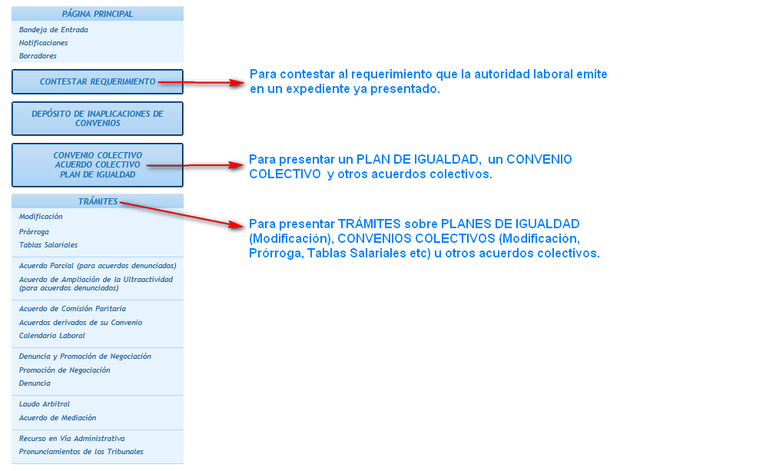
Volver al índice

ENTRADA ÚNICA PARA PLANES DE IGUALDAD Y RESTO DE ACUERDOS. Nuevo!
Para presentar un CONVENIO COLECTIVO, un PLAN DE IGUALDAD, o cualquier otro acuerdo colectivo se pulsa en un ÚNICO apartado:
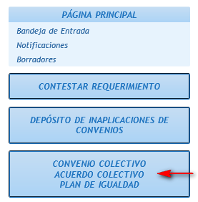
A continuación, se marca el tipo de acuerdo que se va a presentar:
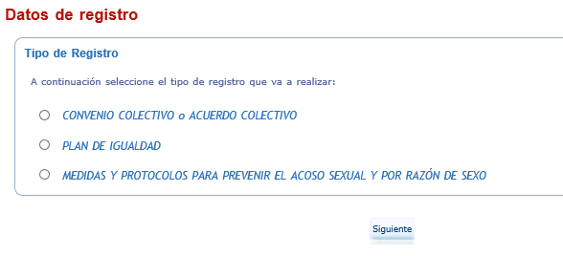
Una vez seleccionado el tipo de acuerdo, es muy importante marcar si ya tiene código o si no tiene código:
- Si es el PRIMER acuerdo que se firma hay que marcar que NO se tiene código.
- Si ya hay un acuerdo anterior, hay que marcar que SI se tiene código.
(El código es “como el DNI del acuerdo”, una vez que se tiene es “para toda la vida” del acuerdo.)
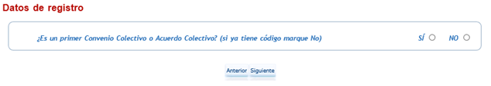
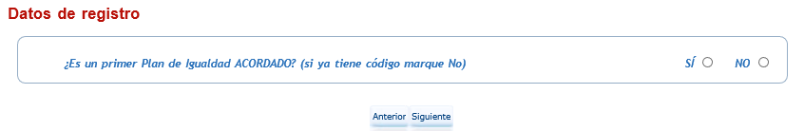

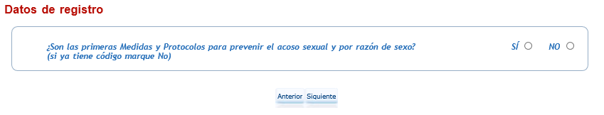Una vez marcada la opción que corresponda, se van cumplimentado los datos que se van solicitando.
Volver al índice

PLANES DE IGUALDAD: HOJA ESTADÍSTICA. Nuevo!
Tal como establece la Disposición final primera del RD 901/2020 se añade un Anexo 2.V al R.D. 713/2010, por lo que a partir de esta subida hay que cumplimentar en REGCON la Hoja estadística de los Planes de Igualdad.
Dado que hay que cumplimentar bastantes datos se recomienda hacer un BORRADOR desde el primer momento, pulsando en el botón “Guardar” situado al final de la pestaña “DATOS REGISTRALES DE LA EMPRESA 1”.
Volver al índice

MEJORAS EN REGCON
(REGISTRO Y DEPÓSITO DE CONVENIOS COLECTIVOS, ACUERDOS COLECTIVOS DE TRABAJO
Y PLANES DE IGUALDAD)
25/03/2021

PUBLICIDAD DE LOS PLANES DE IGUALDAD.
Según el RD 901/2020 los planes de igualdad serán públicos. Dicha publicidad estará en la Consulta Pública de REGCON, que se encuentra en el menú de la izquierda de la página principal de REGCON.
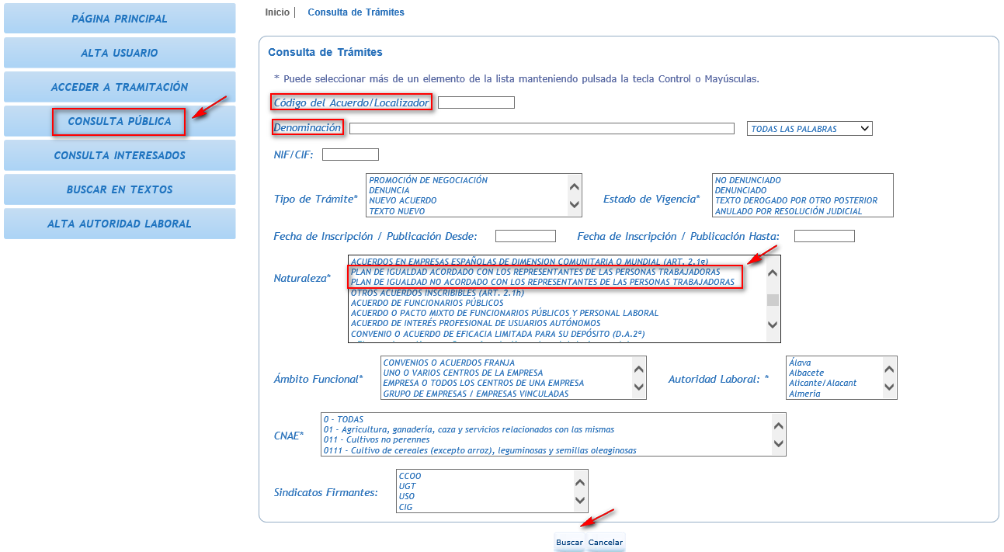
Una vez inscrito un plan de igualdad por la autoridad laboral, se accede a la Consulta Pública, se hace una búsqueda por código, o denominación, y en la última columna del resultado se accede al plan de igualdad.
Si se pulsa en “Ver”, se accede a la fecha de inscripción del plan de igualdad, y a los datos que se han cumplimentado en REGCON por la persona que lo presentó.
Si se pulsa en “Descargar”, se abre el documento Word, o equivalente, del plan de igualdad.
Importante: El documento que se va a hacer público en la Consulta Pública de REGCON es el documento Word, o equivalente, que se adjunta en TEXTO SIN FIRMA cuando se presenta un plan de igualdad.
REGCON valida que en TEXTO SIN FIRMA se adjunte un documento Word, o equivalente. En un mensaje se le indica que dicho documento Word es el que será público en REGON.
Si no adjunta un formato Word, o equivalente, en TEXTO SIN FIRMA, REGON no le dejará avanzar en la presentación
Por ello, es muy importante que, en caso de que la autoridad laboral emita una Comunicación de Subsanación, fruto de la cual haya una modificación del texto del plan de igualdad, cuando vaya a subsanar, adjunte en TEXTO SIN FIRMA el documento Word, o equivalente, subsanado.
Repetimos, aun a costa de parecer pesados, si ha de contestar a una comunicación de subsanación que le ha emitido la autoridad laboral, debe adjuntar nuevamente en TEXTO SIN FIRMA el documento Word, o equivalente, del plan de igualdad subsanado.

Volver al índice
- DEPÓSITO DE LAS MEDIDAS Y PROTOCOLOS PARA PREVENIR EL ACOSO SEXUAL Y POR RAZÓN DE SEXO.
Según el artículo 12 del RD 901/2020 las medidas y protocolos para prevenir el acoso sexual y por razón de sexo serán objeto de depósito voluntario en REGCON.
Para su depósito la persona usuaria ha de realizar los siguientes pasos:
- Acceder a REGCON pulsando en “ACCEDER A TRAMITACIÓN”.
- En el menú lateral de la izquierda, pulsar en el apartado “CONVENIOS Y ACUERDOS COLECTIVOS, PLANES DE IGUALDAD, SIN CÓDIGO (Nuevo Acuerdo)”.
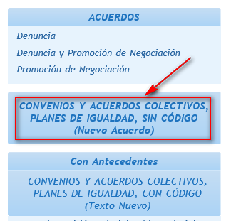
- En el desplegable de “Empresa” marcar la opción “CONVENIO Y ACUERDO DE EFICACIA LIMITADA Y ACUERDO DE EMPRESA PARA SU DEPÓSITO” y pulsar “Siguiente”:
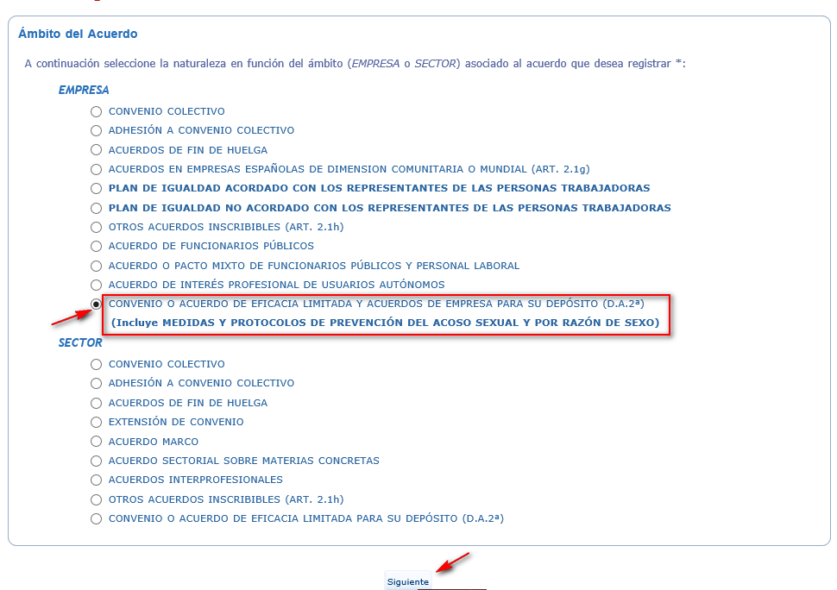
- A continuación, seleccionar la opción “El acuerdo de empresa contiene medidas y protocolos de prevención del acoso sexual y por razón de sexo”.
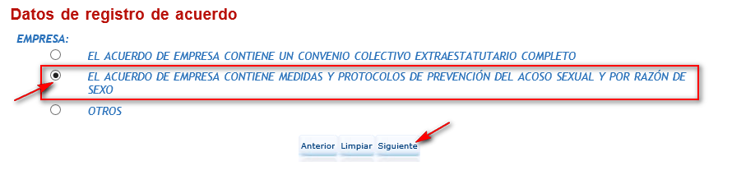
- Pulsar “Siguiente” y cumplimentar los datos solicitados.
Volver al índice

MEJORAS EN REGCON
(REGISTRO Y DEPÓSITO DE CONVENIOS COLECTIVOS,
ACUERDOS COLECTIVOS DE TRABAJO
Y PLANES DE IGUALDAD)
26/01/2021

NUEVA REGULACIÓN DE LOS PLANES DE IGUALDAD
Dentro de la adaptación paulatina de REGCON a la nueva regulación sobre planes de igualdad, Reales Decretos 901/2020 y 902/2020, vamos a realizar, en un primer momento, los siguientes cambios: la creación de una nueva naturaleza para los planes de igualdad no acordados; la mejora del menú de usuario; y la posibilidad de adjuntar nueva documentación.
- CREACIÓN DE UNA NUEVA NATURALEZA: “ACUERDOS SOBRE PLANES DE IGUADAD (art 2.1.f) NO ACORDADOS”.
Para adecuar REGCON a la nueva regulación se ha creado una nueva naturaleza para los “planes de igualdad no acordados”, de forma que los planes tendrán a partir de ahora 2 naturalezas:
ACUERDOS SOBRE PLANES DE IGUALDAD (art 2.1.f) ACORDADOS
ACUERDOS SOBRE PLANES DE IGUALDAD (art 2.1.f) NO ACORDADOS
Un plan de igualdad acordado es cuando ha sido suscrito por ambas partes de la Comisión negociadora, la representación de las personas trabajadoras y la parte empresarial.
Un plan de igualdad no acordado es cuando no ha sido suscrito por la totalidad, o la mayoría, de la representación de las personas trabajadoras.
En el siguiente apartado se indica dónde están ubicadas las dos naturalezas.
- MEJORA DEL MENÚ DE USUARIO.
Con esta mejora se trata de facilitar el acceso al apartado del menú de usuario donde presentar los planes de igualdad, así como los convenios y acuerdos colectivos, en función de que tengan o no código.
Para ello, se ha modificado la denominación de dos apartados del menú de usuario, ‘Nuevo Acuerdo (Sin Antecedentes)’ y ‘Texto Nuevo’, y se han recolocado, situándolos más próximos, para que haya una clara diferenciación entre ellos.
Un Nuevo Acuerdo, no tienen código, es un convenio colectivo, un acuerdo colectivo, o un plan de igualdad, que se firma por primera vez, es decir, no existe un acuerdo anterior. Cuando la autoridad laboral inscriba el acuerdo, es cuándo se generará el código.
A partir de esta mejora el apartado para presentar un ‘Nuevo Acuerdo (Sin Antecedentes)’ pasa a denominarse:
“CONVENIOS Y ACUERDOS COLECTIVOS, PLANES DE IGUALDAD, SIN CÓDIGO (Nuevo Acuerdo)”.

Un Texto Nuevo, tiene código, es decir, ya hay un acuerdo anterior al que se le asignó un código, es un convenio colectivo, un acuerdo colectivo, o un plan de igualdad, que ya tiene código y con ese código hay que presentarlo.
Con esta mejora, el apartado para presentar un ‘Texto Nuevo’ pasa a denominarse:
“CONVENIOS Y ACUERDOS COLECTIVOS, PLANES DE IGUALDAD, CON CÓDIGO (Texto Nuevo)”
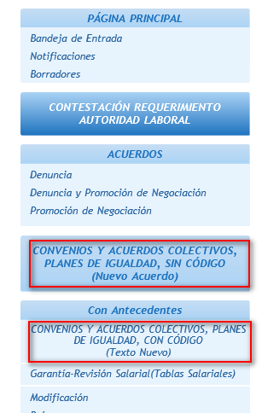
Para presentar un plan de igualdad, en primer lugar, se pulsa en el apartado correspondiente del menú de usuario en función de, si no tiene, o, de si tiene, código, tal como se ha visto más arriba.
Al pulsar en el apartado de acuerdos sin código, “CONVENIOS Y ACUERDOS COLECTIVOS, PLANES DE IGUALDAD, SIN CÓDIGO (Nuevo Acuerdo)”, se muestra un mensaje para confirmar que es un acuerdo que no tiene código y, si es así, se pulsa “Aceptar”.
En la siguiente pantalla, se selecciona “Empresa”, y, en el desplegable, se selecciona la naturaleza en función de si el plan de igualdad ha sido acordado, o no acordado (para este último caso se ha creado la nueva naturaleza mencionada en el punto 1).
ACUERDOS SOBRE PLANES DE IGUALDAD (art 2.1.f) ACORDADOS.
ACUERDOS SOBRE PLANES DE IGUALDAD (art 2.1.f) NO ACORDADOS.
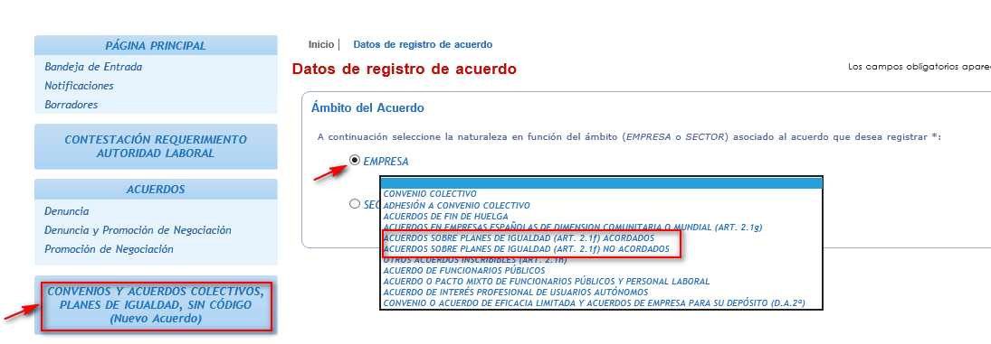

En el caso de que se quiera presentar un plan de igualdad que ya tiene código, Texto Nuevo, se pulsa en el apartado de “CONVENIOS Y ACUERDOS COLECTIVOS, PLANES DE IGUALDAD, CON CÓDIGO (Texto Nuevo)” y se introduce el código correspondiente.
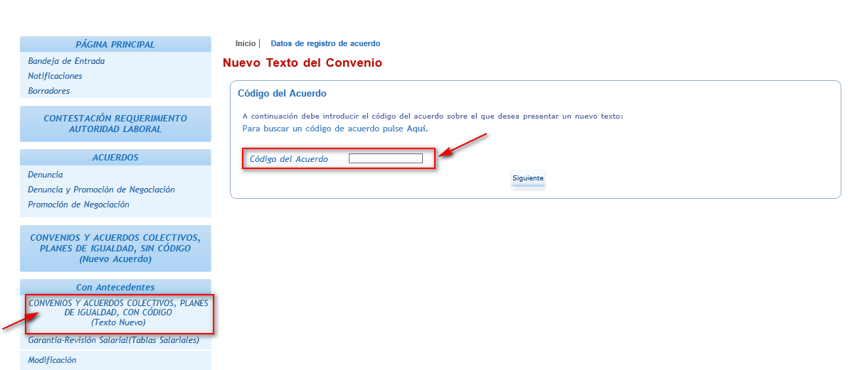

- NUEVA DOCUMENTACIÓN PARA PLANES DE IGUALDAD.
La nueva regulación sobre planes de igualdad hace necesario indicar que hay que adjuntar, si no forma parte del plan de igualdad, el “informe del diagnóstico de la situación de la empresa” y “los resultados de la auditoría retributiva”. Estos documentos se han de adjuntar a través del apartado “OTROS” del desplegable de tipos de documentos.
En el apartado dónde hay que adjuntar la documentación aparecerá el siguiente mensaje:
“Archivos Adjuntos *
Los archivos adjuntos obligatorios para poder registrar el acuerdo son 'ACTA DE CONSTITUCIÓN', 'ACTA DE FIRMA', 'TEXTO DEL ACUERDO', 'DELEGACIÓN DE LA CN EN EL FIRMANTE DE LA SOLICITUD DE INSCRIPCIÓN' y 'TEXTO DEL ACUERDO SIN FIRMA'.
Tanto el Informe del diagnóstico de la situación de la empresa, como los resultados de la auditoría retributiva, forman parte del plan de igualdad, y por tanto, si no están incluidos en el texto del plan, deben presentarse a través de la opción OTROS. Si se utiliza esa opción los documentos citados no serán públicos. “
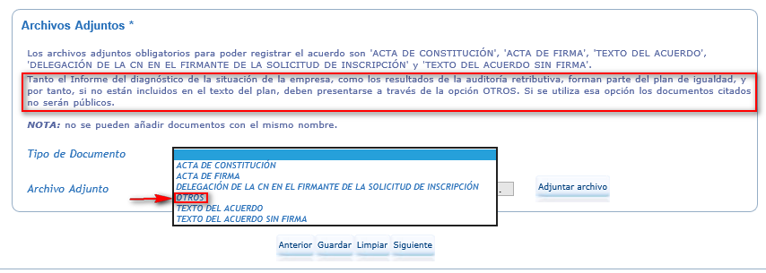
La experiencia nos dice que los documentos obligatorios que se han de adjuntar suelen generar dudas, por lo que se explica sucintamente cada uno de ellos:
ACTA DE CONSTITUCIÓN: Es el Acta de la primera reunión para la elaboración del plan de igualdad, ha de ir firmada.
ACTA DE FIRMA: Es el Acta dónde se aprueba definitivamente el plan de igualdad, ha de estar firmada.
DELEGACIÓN DE LA CN EN EL FIRMANTE DE LA SOLICITUD DE INSCRIPCIÓN: Es un documento muy sencillo donde la comisión que ha negociado el plan de igualdad delega en una persona con certificado electrónico, la presentación en REGCON del plan de igualdad. Ha de estar firmado por la comisión negociadora.
TEXTO DEL ACUERDO: Es el texto del plan de igualdad firmado.
TEXTO DEL ACUERDO SIN FIRMA: Es el texto del plan de igualdad en Word, o formato similar, sin firmas.
Es importante aclarar que, si un mismo documento contiene 2 o más de los documentos obligatorios, por ejemplo, el Acta de firma y la Delegación de la CN en el firmante de la solicitud de inscripción, se adjuntará el mismo documento las 2 veces solicitadas, pero cambiándole el nombre, ya que REGCON no admite documentos con el mismo nombre.
Volver al índice

MEJORAS EN LA APLICACIÓN REGCON 07/10/2019

CL@VE FIRMA: nuevo!
Para acceder a REGCON es necesario estar en posesión de un Certificado electrónico, o del DNI electrónico, y a esta forma de acceso se la denomina ‘Acceso Usuario @Firma’.
Con la mejora que hoy incorporamos, se habilita otra forma de acceder a REGCON, ‘Acceso Usuario Cl@ve’, para aquellos usuarios que están dados de alta en el sistema Cl@ve.
Por tanto, a partir de ahora, los usuarios tendrán dos formas de acceso a REGCON pudiendo seleccionar la que les resulte más cómoda:
  - ‘Acceso Usuario @Firma’, es el acceso con certificado electrónico o DNI electrónico, tal como se hacía hasta ahora.
  - ‘Acceso Usuario Cl@ve’, para aquellos usuarios que estén dados de alta en el sistema C@ve.
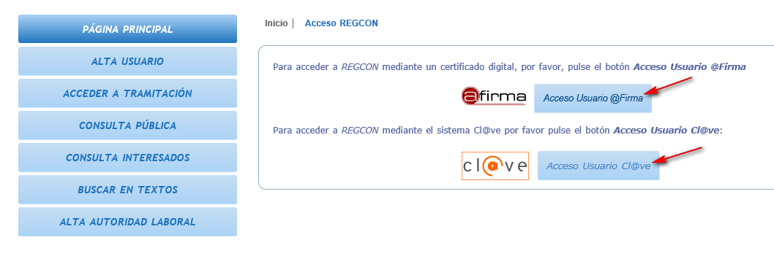
A su vez, con ‘Acceso Usuario Cl@ve’ se puede acceder de tres formas:
  - DNIe / Certificado electrónico
  - Cl@ve PIN
  - Cl@ve permanente.
Para acceder con ‘Cl@ve PIN’ o con ‘Cl@ve permanente’ el usuario tiene que estar dado de alta en el sistema Cl@ve.
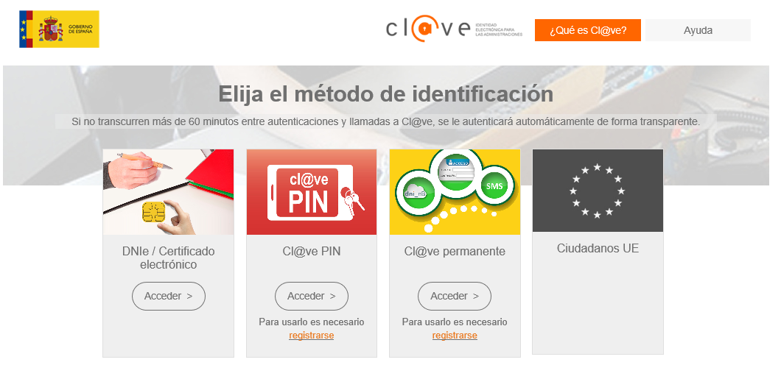
Asimismo, las Notificaciones de REGCON se podrán firmar con ‘@Firma’ o con ‘C@ve’, seleccionando la forma que se desee en la columna de ‘Acciones’ de la notificación: ‘Abrir @Firma’ o ‘Abrir Cl@ve’.
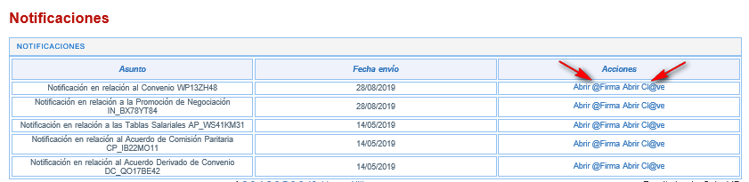

Volver al índice

EXPORTACIÓN A EXCEL DEL BORRADOR: nuevo!
En la ‘Bandeja de Borradores’ cada usuario tiene los borradores que ha creado para presentar un acuerdo en REGCON y también tiene los borradores de los acuerdos que ya ha presentado, siempre que no los haya eliminado.
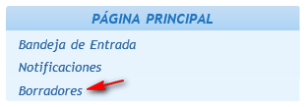
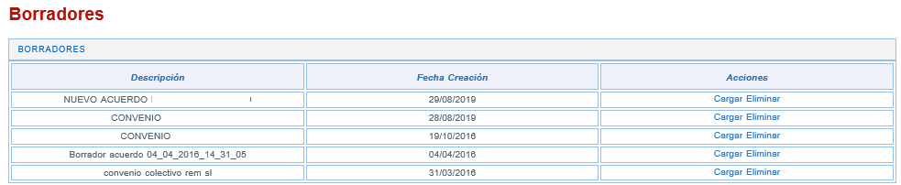

En ocasiones, puede que un borrador no se haya iniciado por el apartado correcto y sea necesario volver a crear otro borrador para presentar el acuerdo por el apartado correspondiente. En estos casos, la experiencia nos demuestra que para algunos usuarios resultaría muy útil tener dicha información, que ya ha cumplimentado, en un formato que le permita copiarla, ya que siempre es más fácil copiar esa información que empezar a cumplimentar de cero.
A partir de esta mejora de REGCON los usuarios van a poder exportar la información que cumplimentan en los borradores a un formato Excel.
Para ello, una vez que hayan cargado el borrador, han ir al apartado ‘Exportar a Excel’ que se encuentra en la parte superior de las pestañas del acuerdo.
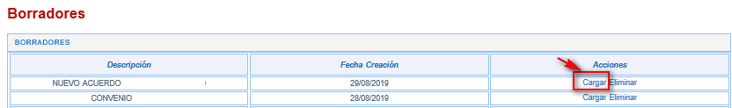
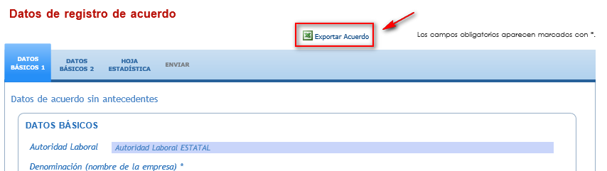

Se generará un documento Excel con toda la información que contiene el borrador organizada por Hojas, que podrá guardarse como cualquier otro documento Excel.
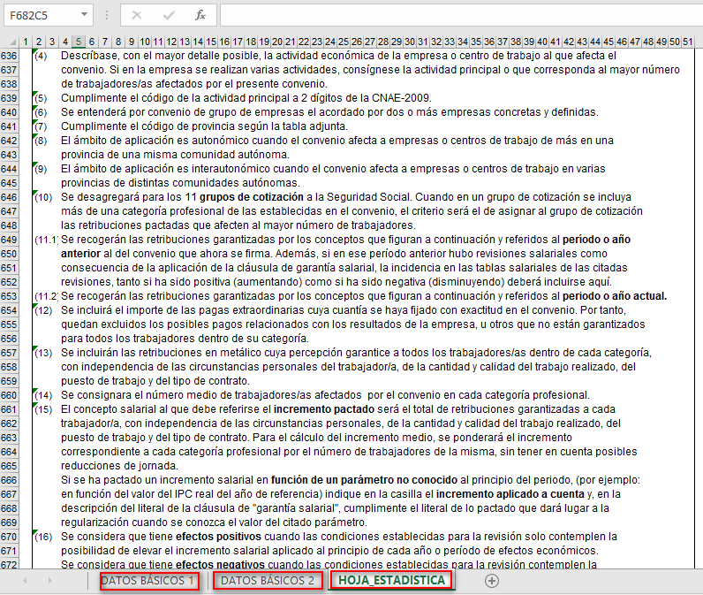

Nota: Aprovechamos esta mejora para recordar que también es posible exportar a Excel la información que contienen los acuerdos que ya se han presentado en REGON y que se encuentran en la ‘Bandeja de Entrada’ del usuario.
Para ello, hay que ir a la ‘Bandeja de Entrada’, seleccionar el acuerdo del que se quiere exportar la información, y pulsar en el apartado ‘Abrir’ de la última columna ‘Acciones’.
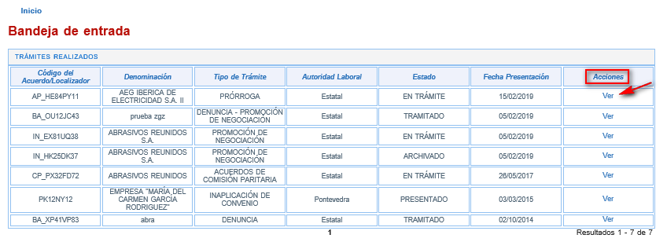
A continuación, una vez en el expediente, hay que ir a la pestaña ‘DATOS BÁSICOS 1’ y pulsar en el apartado ‘Exportar a Excel’ que se encuentra en la parte superior derecha de la pestaña y abrir, o guardar, la Excel generada.
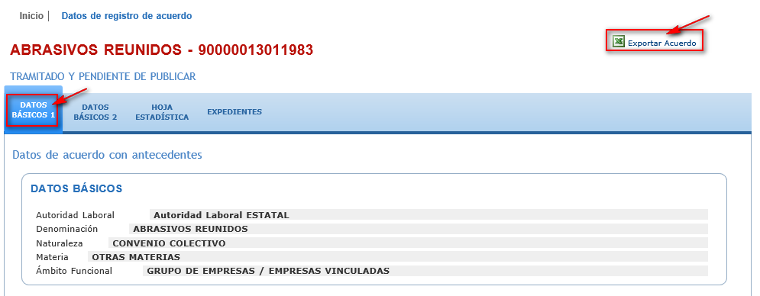
Volver al índice

MEJORAS EN LA APLICACIÓN REGCON 09/05/2019

PLANES DE IGUALDAD: nueva regulación.
El Real Decreto-ley 6/2019, de 1 de marzo (BOE del 7), ha introducido modificaciones, entre otros textos legales, en la Ley Orgánica 3/2007, de 22 de marzo, para la igualdad efectiva de mujeres y hombres.
En lo que respecta a la obligación de elaborar planes de igualdad, se ha dado nueva redacción al artículo 45.2 de la citada Ley Orgánica 3/2007, de forma que dicha obligación queda ahora establecida para todas las empresas de 50 o más trabajadores, si bien se añade una nueva disposición transitoria (la D.Tª 12ª) para su aplicación paulatina, otorgando a las empresas un plazo según el tamaño de la plantilla (desde un año a partir de los 151 y hasta 250 trabajadores, a los tres años para las de 50 a 100 trabajadores).
En definitiva, la ruta a seguir en REGCON para la tramitación telemática de los planes de igualdad será la siguiente:
Sin Antecedentes (Nuevo Acuerdo)/Empresa/ACUERDOS SOBRE PLANES DE IGUALDAD (Art. 2.1.f).
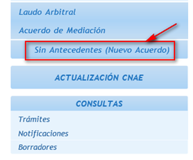
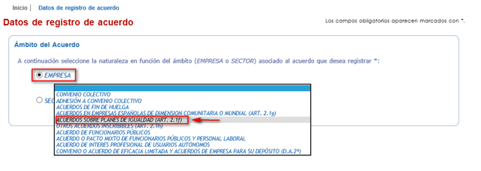
Consecuentemente, queda sin efecto la mejora que se llevó a cabo en REGCON el 19 de julio de 2018, por la que se establecía una nueva opción para presentar los planes de igualdad a través de la apartado de Depósito (Acuerdos de eficacia limitada y acuerdos de empresa para su depósito), y, como ya se ha indicado más arriba, a partir de esta mejora todos los planes de igualdad se presentarán por la mencionada ruta.
Volver al índice

- INCORPORACIÓN DEL CSV (CÓDIGO SEGURO DE VERIFICACIÓN) EN LAS COMUNICACIÓNES DE REGCON
A partir de esta subida en las resoluciones y comunicaciones de REGCON se añade el CSV o Código seguro de verificación, que permitirá cotejar las mismas garantizando su integridad.
Para ello, hay que copiar los caracteres del CSV que aparecen en la parte final de las resoluciones y comunicaciones:
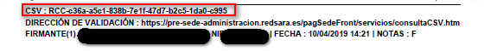
A continuación se pulsa directamente en la dirección de validación que aparece en la resolución o comunicación y se accede a la página de ‘Cotejo de documentos por CSV’ (también se puede copiar dicha dirección y pegarla en un navegador).
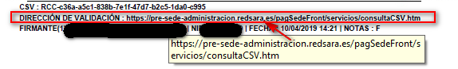

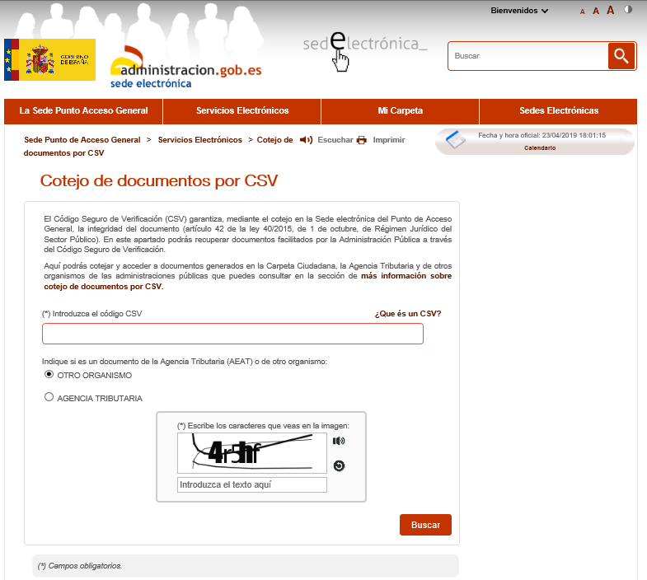
En la página de Cotejo de documentos por CSV hay que introducir el CSV, indicar que el documento es de ‘OTRO ORGANISMO’, escribir los caracteres de la imagen, pulsar el botón ‘Buscar’ y marcar el organismo ‘D.G. de Empleo’.
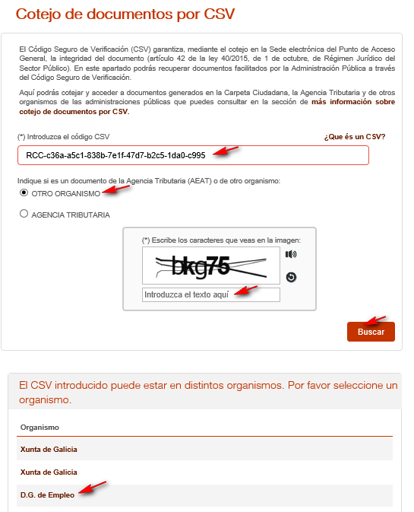
Volver al índice

MEJORAS EN LA APLICACIÓN REGCON 21/12/2018
- INCORPORACIÓN DEL PDF DE LOS ACUERDOS PUBLICADOS.
En la Consulta Pública de REGCON para acceder a la publicación de los convenios y acuerdos colectivos publicados se van a tener dos opciones: a través de la URL del boletín oficial y a través del pdf del boletín oficial correspondiente.
De esta forma, si en algún momento deja de funcionar la URL siempre se podrá acceder a la publicación del acuerdo pulsando en el simbolito que contiene el pdf.
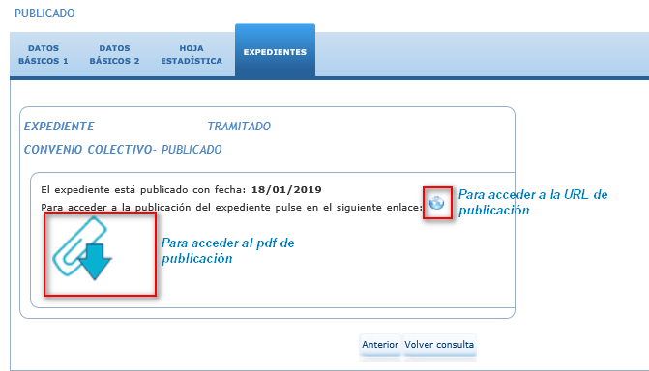
Esta mejora sólo estará disponible si la autoridad laboral inserta el pdf de la publicación, y en ese caso es cuando aparecerá el simbolito de descarga del pdf:

Volver al índice

MEJORAS EN LA APLICACIÓN REGCON 19/07/2018
- ACUERDOS EMPRESA PARA SU DEPÓSITO: mejora para seleccionar los PLANES DE IGUALDAD.
Los Planes de Igualdad pueden entrar en REGCON por dos apartados distintos según la regulación establecida en el Real Decreto 713/2010 (BOE 12-06-2010), bien por el Artículo 2.1.f), o bien, por la Disposición Adicional 2ª:
- Planes de igualdad regulados en el Artículo 2.1.f):
  - Los de empresa que deriven de lo establecido en acuerdos sectoriales.
  - Los de empresa que esté afectada por la negociación colectiva sectorial.
  - Los derivados del convenio colectivo de empresa.
- Planes de igualdad regulados en la Disposición Adicional 2ª:
  - Los de empresa que carezcan de convenio colectivo propio y no deriven de lo establecido en un convenio sectorial.
Para presentar un Plan de igualdad en REGCON, hay que acceder a la aplicación, pulsar en el apartado ‘Acuerdos sin antecedentes (Nuevo acuerdo)’, del menú lateral de la izquierda, marcar la opción ‘Empresa’ y, en el desplegable, escoger el apartado por el que se quiere registrar el plan de igualdad en función de lo regulado en el R.D. 713/2010, según lo visto más arriba.
Si el Plan de igualdad está entre los establecidos en el artículo 2.1.f), en el desplegable se selecciona la opción ‘Plan de Igualdad 2.1.f)’.

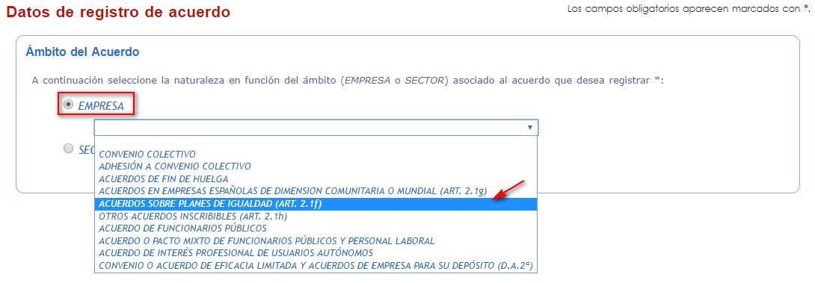
Si el Plan de igualdad deriva de la regulación de la Disposición Adicional 2ª, en el desplegable hay que seleccionar la opción ‘CONVENIO O ACUERDO DE EFICACIA LIMITADA Y ACUERDOS DE EMPRESA PARA SU DEPÓSITO (S.A.2ª)’.
Los planes de igualdad estarían dentro de la segunda parte de este apartado, esto es, ‘Acuerdos de empresa para su depósito’.

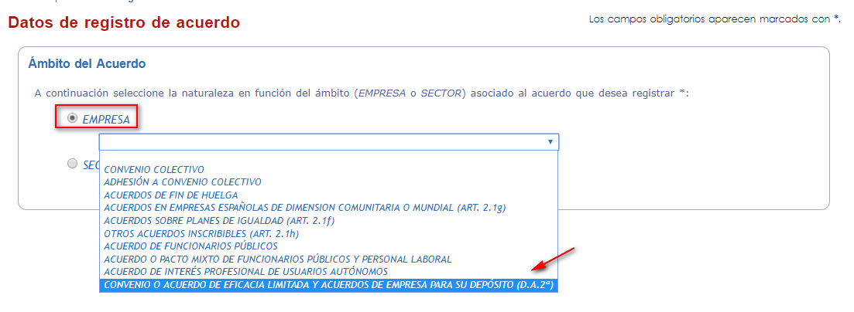
La razón de esta mejora es porque en esta segunda opción no es posible conocer el número de planes de igualdad que hay depositados en REGON. Por ello, con la finalidad de tener el número cierto de los planes de igualdad que se depositan en REGCON, cuando los usuarios seleccionan la opción ‘CONVENIO O ACUERDO DE EFICACIA LIMITADA Y ACUERDOS DE EMPRESA PARA SU DEPÓSITO (S.A.2ª)’, tienen que marcar una de las tres opciones que se muestran:

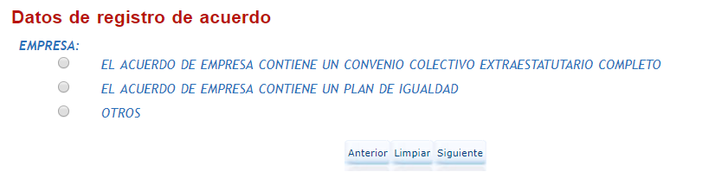
El usuario marcará la opción que corresponda y esto permitirá conocer a partir de ahora cuántos planes de igualdad entran por esta opción.
Asimismo, también permitirá conocer el número de convenios colectivos extraestatutarios que se presenten por esta opción.
Volver al índice

17/11/2015
- CALENDARIO LABORAL: se incorpora como un trámite independiente en el menú de usuario.
Hasta ahora, para presentar un Calendario Laboral teníamos que hacerlo a través del apartado ‘Modificación’ del menú de usuario, donde, tras introducir el código de convenio, seleccionábamos que queríamos presentar un calendario laboral.
Con esta mejora, se crea un nuevo apartado en el menú de usuario, Calendario Laboral, en el que, a partir de este momento, podemos presentar directamente los calendarios laborales.
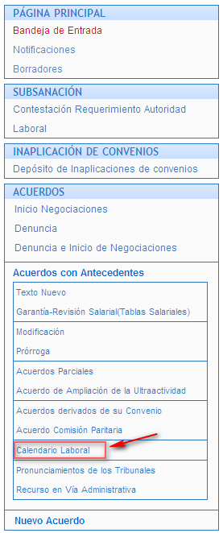

Para presentar un Calendario Laboral, vamos a nuestro menú de la izquierda y, en el epígrafe ‘Acuerdo con Antecedentes’, pulsamos en el nuevo apartado ‘Calendario Laboral’.
A continuación, introducimos el código del convenio sobre el que vamos a presentar el calendario laboral y pulsamos el botón ‘Siguiente’.
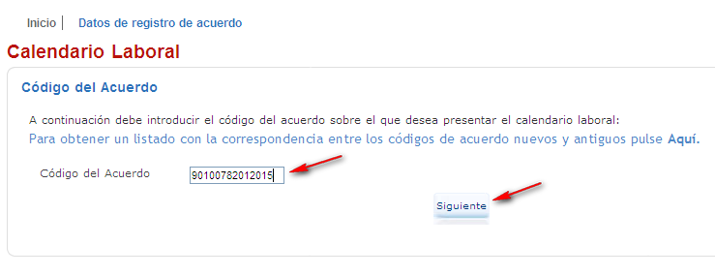
En la siguiente pantalla, nos pedirán un correo o correos electrónicos de contacto y que adjuntemos los documentos obligatorios para registrar un calendario laboral.
Los documentos obligatorios que tenemos que adjuntar para presentar un Calendario Laboral son:
- Acta de acuerdo de calendario laboral (firmada y escaneada)
- Calendario laboral (firmado y escaneado)
- Delegación de la Comisión Paritaria en el firmante de la solicitud de inscripción (firmado y escaneado)
- Acta de acuerdo de calendario laboral (en formato Word o similar para el boletín oficial)
- Calendario laboral (en formato Word o similar para boletín oficial)
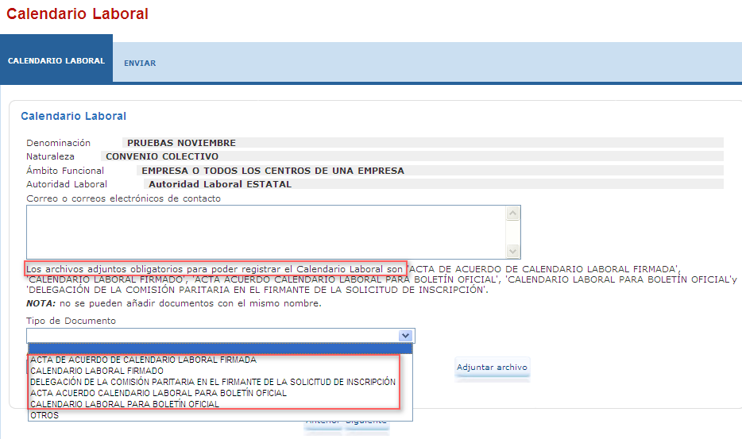
Cumplimentamos los datos, adjuntamos los archivos obligatorios y pulsamos el botón ‘Siguiente’.
En la siguiente pantalla, pulsamos el botón ‘Enviar’, y ya hemos presentado el calendario laboral.
La creación de este nuevo apartado de ‘Calendario Laboral’ en el menú de usuario, permitirá que los calendarios laborales que se inscriban y publiquen a partir de esta mejora, puedan consultarse directamente en el correspondiente aparado de la ‘CONSULTA PÚBLICA’ de REGCON.

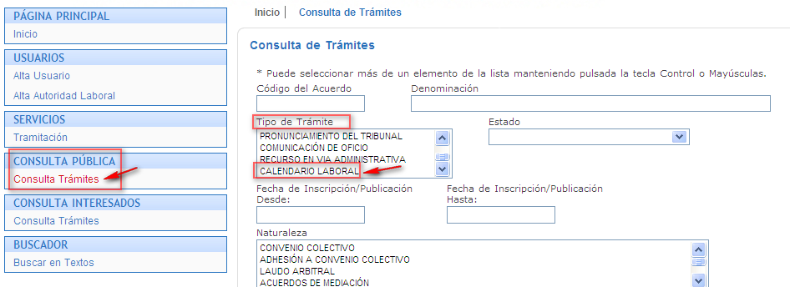
Volver al índice

MEJORAS EN LA APLICACIÓN REGCON 07/04/2015
- DENUNCIA: mejoras para añadir plazo de denuncia del convenio y legitimación plena de las partes
El objetivo es que la aplicación REGCON se adapte cada día más a la normativa en materia de negociación colectiva, por eso, dada la importancia que para la vigencia de un convenio colectivo tiene su denuncia, se ha realizado una serie de mejoras en el trámite DENUNCIA para adaptarlo al cumplimiento de los requisitos establecidos en el E.T. y en la doctrina del T.S:
- Se añade un nuevo apartado para que el usuario introduzca el plazo para la presentación de la denuncia que marca el texto del convenio.
- El solicitante de la inscripción de la denuncia debe manifestar que la organización u organizaciones firmantes de la denuncia tienen legitimación plena para negociar en el ámbito del convenio que se denuncia.
Asimismo, debe manifestar que la organización u organizaciones a las que se ha comunicado la denuncia tienen legitimación plena para negociar en el ámbito del convenio que se denuncia.
Si el solicitante no acepta estos dos apartados no puede seguir con la tramitación.
- Se modifica el apartado de ‘Teléfono y correo electrónico de contacto’ para que el usuario cumplimente los correos electrónicos de todas las representaciones a las que ha comunicado la denuncia.
Esta obligación tiene por objeto que la aplicación emita un mensaje automático a cada una de las partes del convenio cuando la denuncia sea inscrita por la autoridad laboral y también cuando sea archivada, anulada o desestimada.
A continuación se muestra paso a paso el nuevo proceso para presentar una denuncia con las nuevas mejoras.
- En la primera pantalla se ha de introducir el código del convenio que va a denunciar y su fecha de publicación. Si el convenio todavía no está publicado, la fecha de inscripción por la autoridad laboral, ya que no se puede solicitar la inscripción de la denuncia de un convenio que no haya sido inscrito por la autoridad laboral.
Si desconoce esta fecha debe ponerse en contacto con su autoridad laboral.
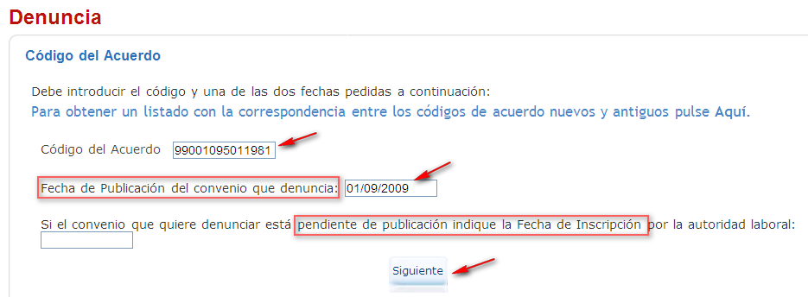
- A continuación tiene que seleccionar la parte legitimada que presenta la denuncia.
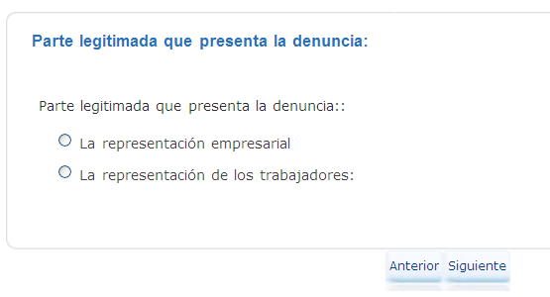
- La siguiente pantalla, a efectos de esta explicación, está dividida en dos partes.
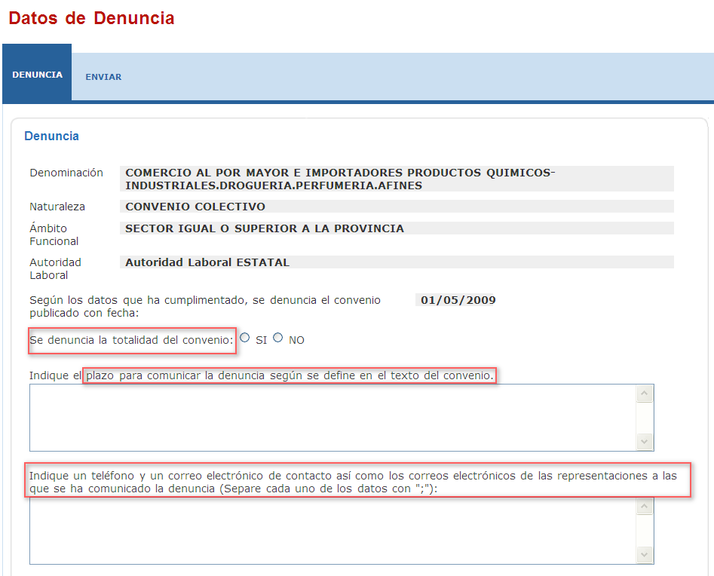
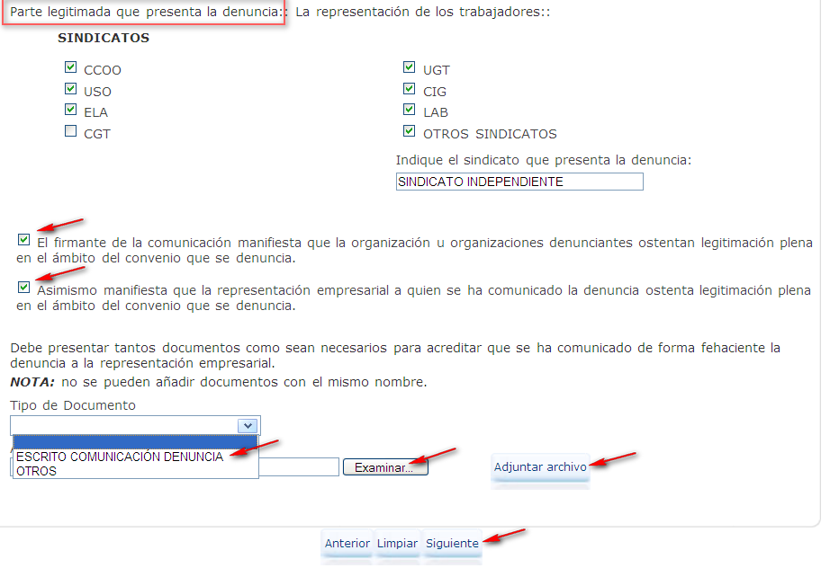
En la primera parte el usuario tiene que cumplimentar:
- Si denuncia la totalidad del convenio o no.
En caso de que no denuncie la totalidad del convenio se abrirá un cuadro de texto para que el usuario cumplimente los artículos o partes del convenio denunciados parcialmente.
También tendrá que cumplimentar la fecha de fin de vigencia del contenido no denunciado ya que la denuncia parcial sólo es admisible si el convenio prevé períodos de vigencia diferentes.
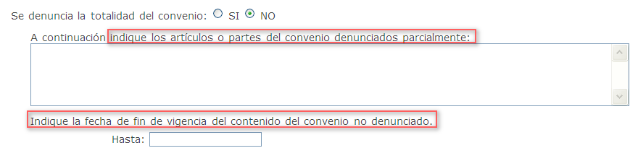
- Si la aplicación no tiene la información de la fecha de fin de vigencia, porque aún no ha sido registrado el texto del convenio en REGCON, se solicita la fecha de fin de vigencia del convenio que denuncia el usuario.
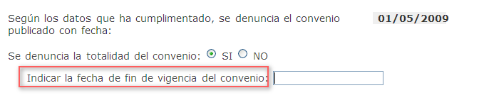
- El plazo para comunicar la denuncia establecido en el convenio colectivo.
Esta información vendrá ya cumplimentada automáticamente cuando la aplicación ya disponga de ella.
- El teléfono y correo electrónico de contacto, así como los correos electrónicos de las representaciones a las que se ha comunicado la denuncia.
Estas representaciones recibirán un mensaje automático cuando la denuncia sea inscrita por la autoridad laboral. También se enviará un mensaje automático cuando la denuncia sea archivada, anulada o desestimada.
En la segunda parte el usuario cumplimentará los siguientes datos:
- En ‘Parte legitimada que presenta la denuncia’ tiene que cumplimentar lo que corresponda dependiendo de si quien presenta la denuncia es la representación de los empresarios, el empresario o la representación de las personas trabajadoras.
En el ejemplo de la imagen, tiene que marcar el sindicato que presenta la denuncia.
Puede marcar más de un sindicato si la denuncia se hace de forma conjunta con otro sindicato.
- El solicitante de la inscripción de la denuncia ha de manifestar que la organización u organizaciones firmantes de la denuncia tienen legitimación plena para negociar en el ámbito del convenio.
Asimismo, debe manifestar que la organización u organizaciones a las que se ha comunicado la denuncia tienen legitimación plena para negociar en el ámbito del convenio.
Si no se aceptan estos dos apartados no podrá continuar con la presentación de la denuncia.
- Debe adjuntar tantos escritos como comunicaciones de denuncia haya realizado a la contraparte. En estos escritos debe constar que la comunicación a la contraparte se ha realizado de forma fehaciente.
- Finalmente, para concluir con la presentación de la denuncia debe pulsar el botón ‘Enviar’.
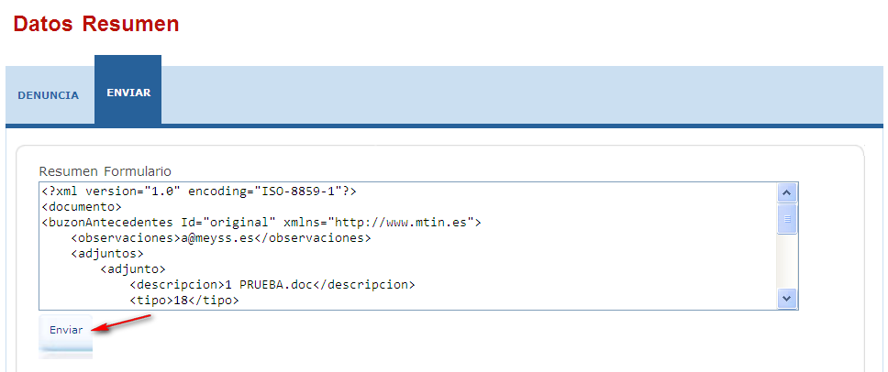

Si el convenio está ya denunciado o su articulado contiene cláusula de denuncia automática, la aplicación una vez introducido el código del convenio, le mostrará un mensaje indicando que no se puede tramitar la denuncia y la causa por la que no se puede tramitar. Así como que, en caso de cualquier duda, se ponga en contacto con la autoridad laboral.
Volver al índice

MODIFICACIÓN PESTAÑA REVISIONES SALARIALES 17/03/2015
- HOJA ESTADÍSTICA: cambio en el punto 2.8
  - Cuando el acuerdo sea plurianual (se contempla más de un periodo de efectos económicos) el usuario responderá obligatoriamente con SI o NO a lo siguiente: Indique si se han cuantificado las variaciones salariales más allá del primer año de vigencia
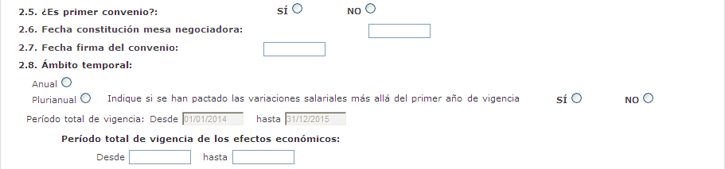
  - Si ha seleccionado SI, es decir, el ámbito temporal del acuerdo es plurianual, y cumplimentados los campos de vigencia y de efectos económicos, el usuario pulsará el botón ‘Siguiente’ y se añadirá una nueva pestaña a la hoja estadística que se denomina Revisiones Salariales:
  - Si ha seleccionado NO es que no se han pactado las variaciones salariales a partir del segundo año de vigencia del convenio. En este caso, no tendrá que cumplimentar las pantallas relacionadas con las revisiones salariales.
Volver al índice

- CREACIÓN DE LA PESTAÑA REVISIONES SALARIALES
En esta pestaña es donde se introducirán las revisiones que se hayan pactado en el convenio.
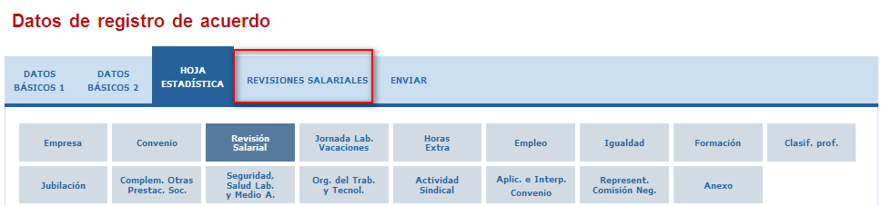

Apartado 3.2 de revisiones salariales:
Primero se pedirá al usuario que indique si se han pactado o no las variaciones salariales para todo el periodo de vigencia de efectos económicos.
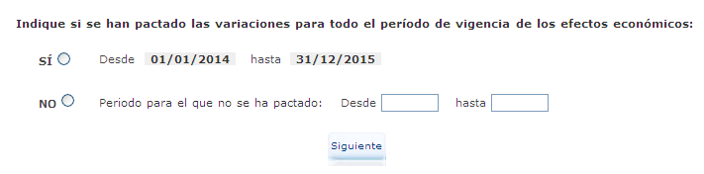
      - Si el usuario selecciona SI: Deberá introducir las revisiones salariales pactadas para todo el periodo de efectos económicos indicado en el punto 2.8 de la hoja estadística.
El formulario ‘Garantía-Revisión Salarial (Tablas Salariales)’ para introducir las revisiones necesarias para ‘cubrir’ el periodo de efectos económicos pactado, presenta como novedades respecto del anterior lo siguiente:
                - El punto 3.1. tendrá como valor por defecto el día siguiente a la fecha ‘Hasta’ de la última revisión añadida por el usuario.
En el caso de la primera revisión introducida por el usuario, tendrá como valor por defecto el día siguiente a la fecha ‘Hasta’ del punto 3.1.1 del Texto Nuevo o Nuevo Acuerdo.

- Se amplía el punto 3.2, donde ahora únicamente se pide el Incremento salarial medio pactado, se pedirá al usuario que indique con SI o NO si la variación media pactada es conocida y cuantificable:
    - Si selecciona SI: el usuario deberá introducir obligatoriamente la variación salarial en porcentaje con dos decimales.
    - Si selecciona NO: el usuario deberá introducir obligatoriamente en un campo de texto el parámetro en función del cual se ha pactado la variación salarial.
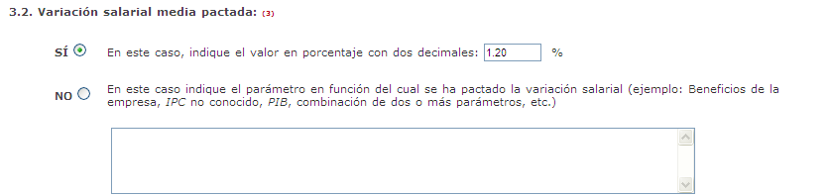

Una vez que se ha cumplimentado con el resto de información que se solicita, se presiona el botón y se continúa con el siguiente periodo de efectos económicos.
      - Si el usuario selecciona NO: Deberá introducir obligatoriamente el periodo para el que no se han pactado las variaciones salariales. Saldrá la siguiente pantalla:
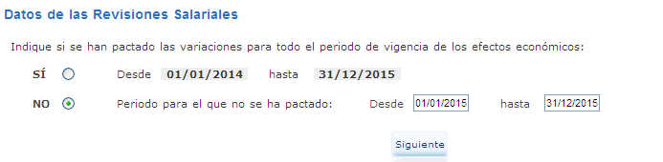
Cuando se pacten las condiciones retributivas podrá volver al periodo que no se había pactado presionando el botón

Una vez rellenado el formulario, el usuario deberá pulsar el botón ‘Añadir Revisión’; y si no existe ningún problema en los datos introducidos, se mostrará la misma pantalla anterior añadiendo una tabla en la que se mostrarán las distintas revisiones que el usuario vaya añadiendo. Esta tabla tendrá las siguientes columnas:
    - Periodo de la revisión: donde se indicarán las fechas ‘Desde’ y ‘Hasta’ que haya introducido el usuario en el formulario.
2. Acciones: donde se mostrará un enlace para que el usuario pueda acceder al formulario de esa revisión y modificar los campos que cree oportunos
Si se ha cubierto la totalidad del periodo: se mostrará el botón ‘Siguiente’ para que pueda pasar a la pestaña ‘Enviar’ y poder realizar el registro del nuevo acuerdo o texto nuevo junto con las revisiones salariales introducidas.
Volver al índice

MEJORAS EN LA APLICACIÓN REGCON 13/11/2014
- FIRMA DE NOTIFICACIONES: cambios en la firma.
Se ha actualizado la forma en la que se realiza la firma.
  - Para este nuevo componente existe una página pública en la que se puede realizar un Test para diferenciar si el problema es de configuración del usuario o es de la aplicación. La página es 'http://pre-explotacion.mtin.gob.es/miniAfirmaTest/'. En la parte superior de la página se encuentran dos manuales:
    - Manual de @Firma: donde se especifican entre otras cosas los requisitos mínimos para poder utilizarlo.
    - Manual de la página de Test: donde se indica cómo funciona la página.
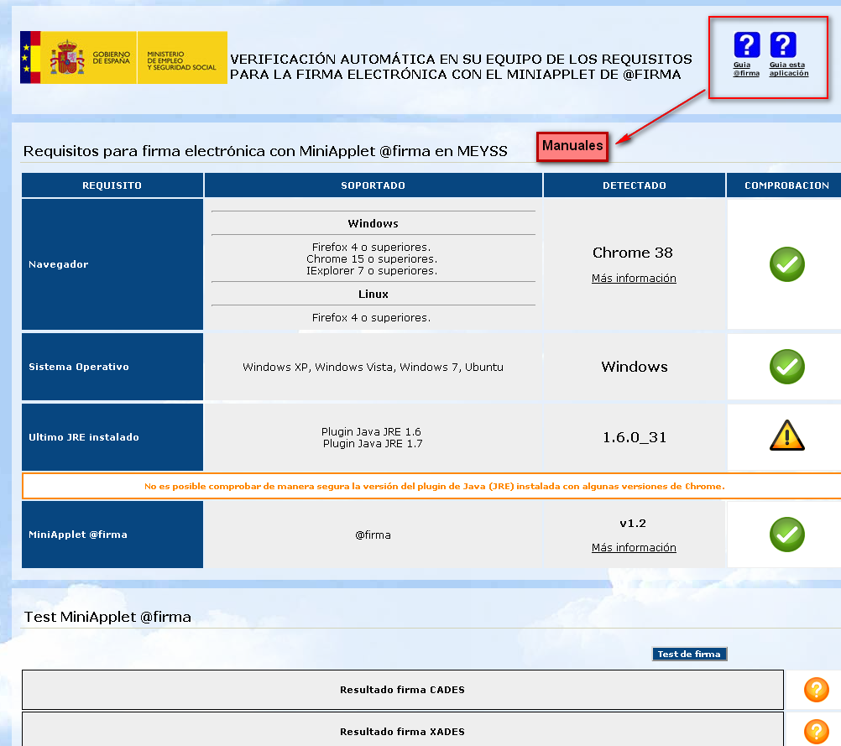
  - Lo primero que se puede hacer en caso de que no funcione correctamente la firma, es borrar el estado de SSL (sólo para Internet Explorer) y la cache del navegador.
    - Borrar estado SSL (Internet Explorer):
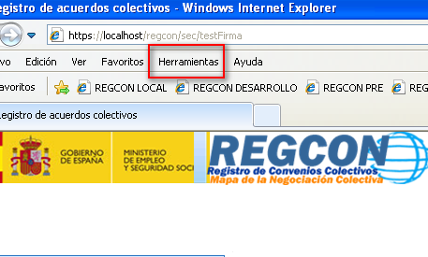
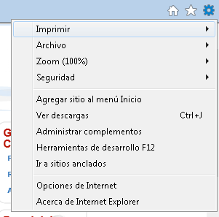
      - Acceder al menú ‘Herramientas’.
Herramientas en internet Explorer 8 Herramientas en internet Explorer 10
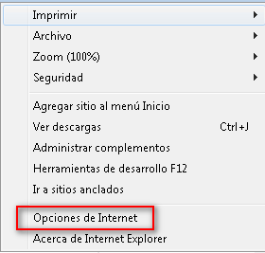
      - Pulsar en la opción ‘Opciones de Internet’
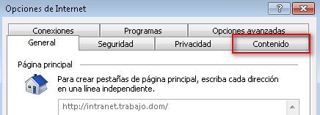
- En la nueva ventana pulsar en la pestaña ‘Contenido’.
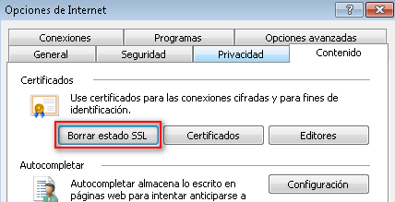
- Pulsar el botón ‘Borrar estado SSL’

  - Los problemas que pueden surgir de seguridad, se resuelven bajando el nivel de seguridad de Java a través del panel de control de Java:
    - Primero hay que acceder al panel de control de Java.
    - Una vez se habrá el panel de control de Java, se debe ir a la pestaña. .
    - Una vez se acceda a la pestaña , aparecerá la siguiente pantalla:
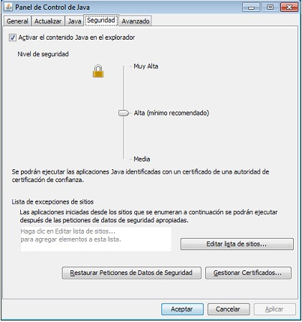
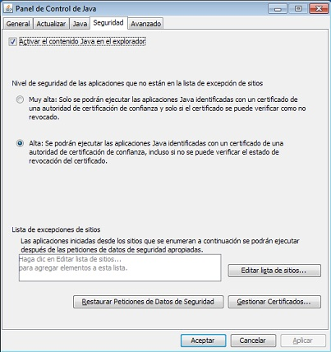

Panel de control de Java - Java 7 Panel de control Java - Java 8u20 y posteriores
    - Hay que poner el nivel de seguridad en el más bajo posible.
  - Otra cosa que puede ayudar al correcto funcionamiento de la firma, es añadir en la lista de excepciones la página de REGCON. En la pantalla anterior habría que:
    - Pulsar 'Editar Lista de sitios...'.
    - Pulsar en 'Agregar' en la ventana Lista de excepción de sitios.
    - Pulsar en el campo vacío del campo 'Ubicación' para introducir la URL. La URL debe empezar por http:// o https://, por ejemplo, http://myexample.com ohttps://myexample.com. en nuestro caso sería 'https://explotacion.mtin.gob.es'
    - Pulsar en 'Aceptar' para guardar la URL que ha introducido. Si pulsa en 'Cancelar', las URL no se guardan.
    - Pulsar en 'Continuar' en el cuadro de diálogo Advertencia de seguridad.
  - También hay que comprobar que el usuario tiene instalada la CA que firma el nuevo componente, para que funcione correctamente la firma. Si se pulsa en 'Gestionar Certificados...' el certificado 'AC Camerfirma Codesign v2' debe estar dentro de los certificados de confianza.
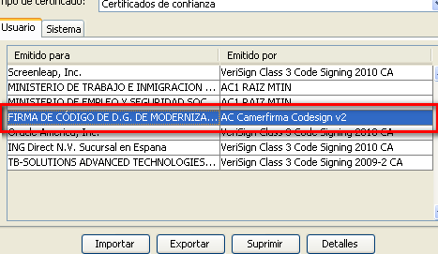
No habrá que instalar el certificado ya que se instalará automáticamente, pero por si fuera necesario, a continuación se adjunta el certificado para instalarlo:
La instalación se realiza en la anterior pantalla, pulsando el botón ‘Importar’. Una vez pulsado se abrirá una ventana donde debemos buscar el certificado donde lo hayamos guardado y pulsar ‘Abrir’.
Volver al índice

MEJORAS EN LA APLICACIÓN REGCON 16/10/2014
- DENUNCIA: solicitud de ‘Fecha de Publicación’ o ‘Fecha de Inscripción’ del convenio.
Hasta ahora para denunciar un convenio se pedía la fecha de publicación del mismo lo que impedía que se pudiesen denunciar convenios que ya habían pasado el control de legalidad y habían sido inscritos por la autoridad laboral pero no se habían publicado.
A partir de esta mejora se puede denunciar un convenio PUBLICADO o un convenio INSCRITO:
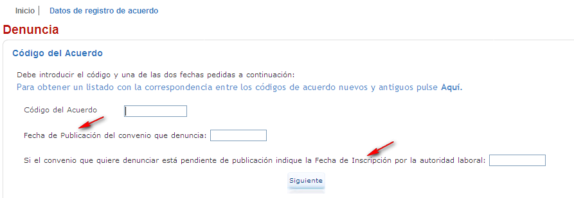
Un convenio está inscrito cuando la autoridad laboral firma la Resolución de Inscripción y Publicación. La fecha de firma de dicha resolución es la fecha de inscripción.
Si los usuarios no conocen la fecha de inscripción un mensaje les indica que se ponga en contacto con la autoridad laboral.
Cuando la fecha no sea correcta la aplicación les mostrará el siguiente mensaje:
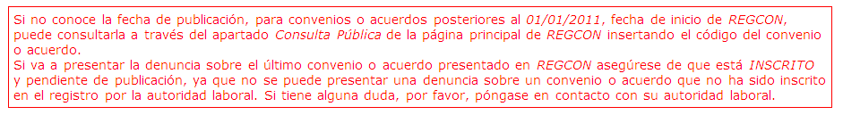
Una vez presentado el expediente de denuncia, en la pestaña DENUNCIA, se muestra la fecha que se ha cumplimentado:
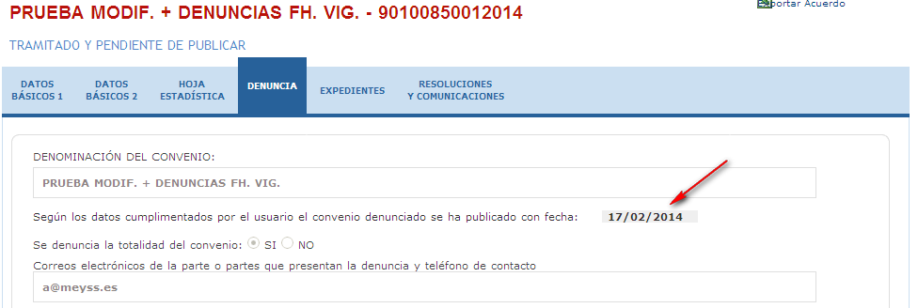

Volver al Índice

- INAPLICACIÓN DE CONVENIOS: mejora.
Se ha mejorado la aplicación para que se puedan presentar acuerdos de inaplicación de convenio en los supuestos de sucesión de empresas.
Cuando el usuario cumplimente el CIF de la empresa si no coincide con el CIF que figura en el convenio, se muestra un mensaje de aviso para que responda si es un supuesto de sucesión de empresas.
Volver al Índice
- VARIAS MEJORAS: cambio en el nombre de las pestañas de los expedientes, mejora en el campo DENOMINACIÓN de convenios y acuerdos, y, mejora en el nombre de dos apartados del menú de usuario.
Se ha cambiado la imagen y la denominación de las pestañas de los expedientes para hacerlas visualmente más atractivas y facilitar su identificación:
  - REGISTRO es ahora DATOS BÁSICOS 1
  - MAPA es ahora DATOS BÁSICOS 2
  - RESUMEN es ahora ENVIAR
Antes:
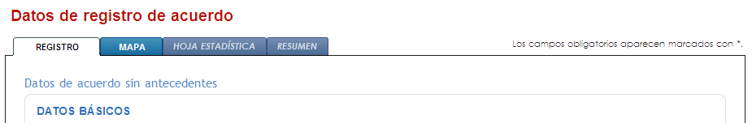

Ahora:
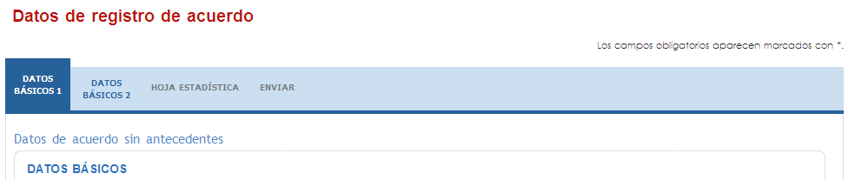

Se cambia el campo denominación en TEXTO NUEVO y NUEVO ACUERDO para evitar denominaciones largas que luego dificultan la búsqueda del convenio. Ahora se solicita únicamente el nombre de la empresa:
  - Acuerdos Con antecedentes:
Código de empresa: Denominación (nombre de la empresa)*
(Si ha cambiado el nombre de la empresa, deberá modificarlo en este apartado)
Código de sector: Denominación (nombre del sector)
(Si ha cambiado el nombre del sector, deberá modificarlo en este apartado)
  - Acuerdos Sin antecedentes:
Código de empresa: Denominación (nombre de la empresa)*
Código de sector: Denominación (nombre del sector)*
Antes:

Ahora:

Se cambian los nombres de algunos apartados del menú principal:
SUBSANACIÓN cambia a ‘Contestación Requerimiento Autoridad Laboral’.
Inaplicación de Convenios cambia a ‘Depósito de Inaplicaciones de convenios’.
Antes: Después:
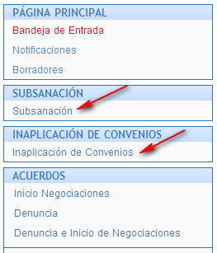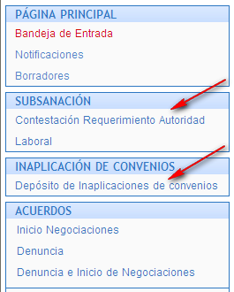

Volver al Índice

MEJORAS EN LA APLICACIÓN REGCON 03/07/2014
- CNAE: mensajes para mejorar la información de CNAE en REGCON.
Para que la información sobre CNAE sea cada vez más completa en REGCON se van a mostrar una serie de mensajes a los usuarios que presenten algún trámite en la aplicación para que colaboren en la mejora de dicha información.
Estos mensajes serán distintos dependiendo de la existencia o no de información de CNAE en la aplicación.
Así, si no existe información de CNAE, los usuarios podrán incorporar la misma a través del apartado ‘ACTUALIZACIÓN CNAE’ y, si ya existe alguna información sobre CNAE, los usuarios podrán modificar la CNAE o introducir nuevas CNAE en el mismo apartado:
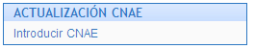
No obstante, para que un usuario pueda acceder al apartado ‘Actualización CNAE’ es necesario que el trámite que ha presentado esté tramitado por la autoridad laboral.

Volver al Índice

- DENUNCIA: solicitud de la ‘Fecha de Publicación’ del convenio colectivo que se denuncia.
Cuando los usuarios presenten una DENUNCIA o una DENUNCIA E INICIO DE NEGOCIACIONES, además del código de convenio, la aplicación solicitará la fecha de publicación del convenio que se denuncia.
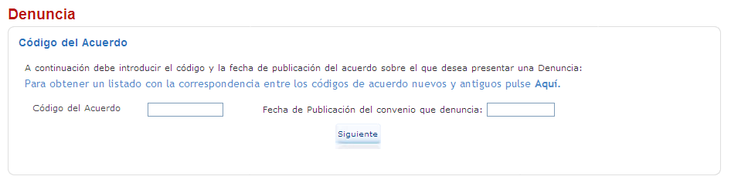
La fecha de publicación de los convenios o acuerdos que tengan texto en REGCON se puede consultar en el menú de la izquierda de la página principal de la aplicación, en el apartado ‘CONSULTA PÚBLICA’:

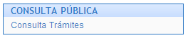
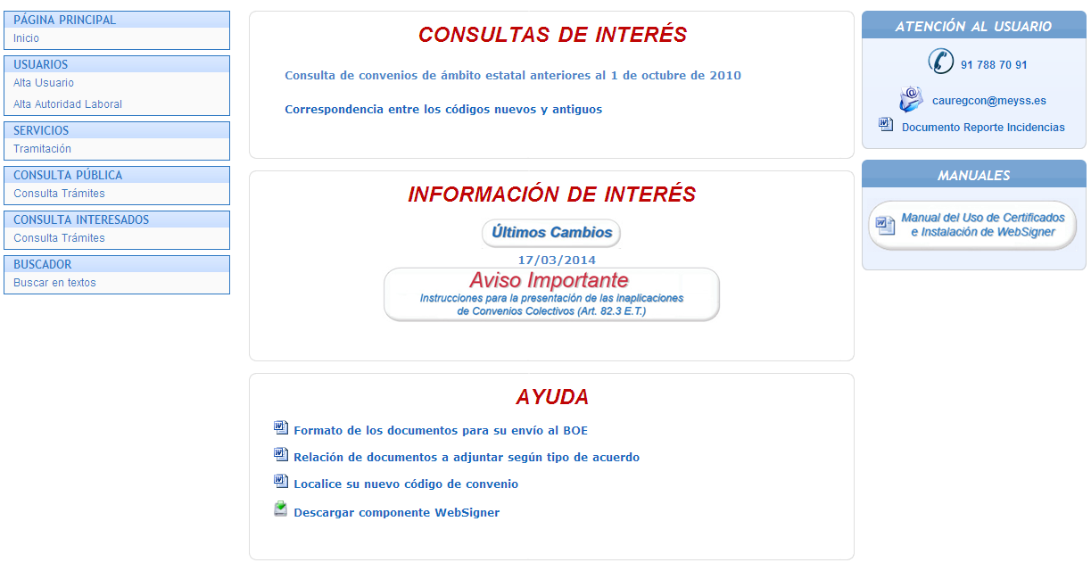

La consulta de la fecha de publicación de los convenios publicados con anterioridad al inicio del funcionamiento de REGCON (01/10/2010) dependerá de las herramientas de consulta anteriores a la aplicación de cada autoridad laboral.

Volver al Índice

MEJORAS EN LA APLICACIÓN REGCON 17/03/2014
- ESTADO DE VIGENCIA DE UN CONVENIO: trámites que se pueden presentar según el estado de vigencia.
El estado de vigencia de un convenio o acuerdo indica su situación respecto de su vigencia.
Para consultar el estado de vigencia de un acuerdo o convenio ir a la página principal de REGCON, acceder a 'CONSULTA PÚBLICA/Consulta de Trámites' y una vez realizada la consulta, en el listado que se muestra, en la columna 'Acciones', pulsar el apartado 'Ver'. En la pestaña 'EXPEDIENTES' en la parte superior derecha aparece el estado de vigencia.
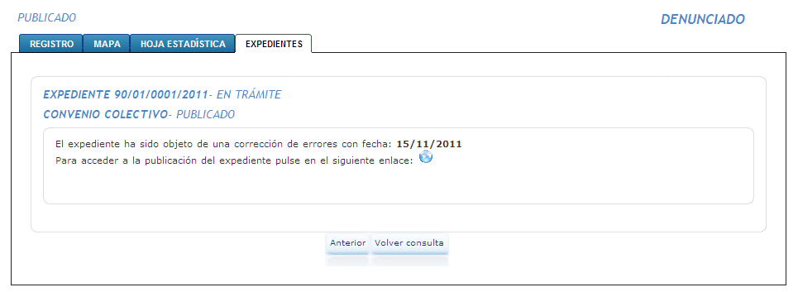
Para más información consultar la anterior mejora, de fecha 17/12/2013, de este mismo documento.
Los acuerdos en los que se muestra el Estado de Vigencia son:
- Convenio Colectivo.
- Acuerdo Marco.
- Acuerdo Sectorial Sobre Materias Concretas.
- Acuerdo de Funcionarios Públicos.
- Acuerdo o Pacto Mixto de Funcionarios Públicos y Personal Laboral.
Los tipos de Estado de vigencia son:
- NO DENUNCIADO: Se aplicará a aquellos convenios o acuerdos en los que no conste denuncia expresa.
- DENUNCIADO: Se aplicará a convenios o acuerdos desde el momento en que se presente una denuncia una vez realizado el acuse de recibo por la autoridad laboral. También cuando REGCON tenga la información de que en el convenio o acuerdo establece la denuncia automática, desde el momento en que finalice su vigencia pactada.
- TEXTO DEROGADO POR OTRO POSTERIOR. Cuando se registre un texto nuevo el anterior pasará a tener este estado.
Las recientes mejoras realizadas en la aplicación añadiendo los estados de vigencia de los acuerdos han generado numerosas incidencias y consultas, la mayoría, relacionadas con los trámites que la aplicación permite presentar sobre un convenio o acuerdo en función de su estado de vigencia, especialmente cuando el estado de vigencia es Denunciado, por ello, pasamos a indicar los trámites que se pueden presentar en cada caso.
Cuando el estado de vigencia es NO DENUNCIADO se pueden presentar todos los trámites que así estén establecidos para el convenio o acuerdo, salvo, Acuerdo Parcial y Acuerdo de Ampliación de la Ultraactividad.
Cuando el estado de vigencia es DENUNCIADO el convenio o acuerdo puede haber agotado o no su vigencia pactada.
Si el convenio o acuerdo, aunque esté denunciado, no ha agotado la vigencia pactada, la aplicación permite la presentación de todos los trámites posibles sobre el convenio o acuerdo y, como se ha presentado una denuncia, también ha de permitir la presentación de Acuerdo Parcial y Acuerdo de Ampliación de la Ultraactividad.
Y si el convenio o acuerdo ha llegado a fin de vigencia pactada sólo se podrán presentar los siguientes trámites:
- Acuerdo Parcial
- Acuerdo de Ampliación de la ultraactividad
- Otra denuncia
- Inicio de negociaciones
- Acuerdo de Comisión Paritaria
- Tablas salariales referidas a los años de vigencia
- Texto Nuevo

ESTADOS DE VIGENCIA | TRÁMITES QUE SE PUEDEN PRESENTAR
NO DENUNCIADO | TODOS los trámites posibles  SALVO:  - Acuerdo Parcial  - Acuerdo Ampliación Ultraactividad
DENUNCIADO  (No ha agotado la vigencia pactada) | TODOS los trámites posibles  INCLUIDOS:  - Acuerdo Parcial  - Acuerdo de Ampliación de la Ultraactividad
DENUNCIADO  (Ha agotado la vigencia pactada) | ÚNICAMENTE:  - Acuerdo Parcial  - Acuerdo Ampliación Ultraactividad  - Otra denuncia  - Inicio de Negociaciones  - Acuerdo Comisión Paritaria  - Tablas salariales años vigencia  - Texto Nuevo

  - Acuerdos e

Volver al Índice

- EFECTOS DE LA DENUNCIA: modificación de las preguntas sobre los efectos de las denuncias.
Cuando se presente un TEXTO NUEVO, NUEVO ACUERDO o MODIFICACIÓN se han de cumplimentar una serie de preguntas referidas a los 'Efectos de la denuncia':
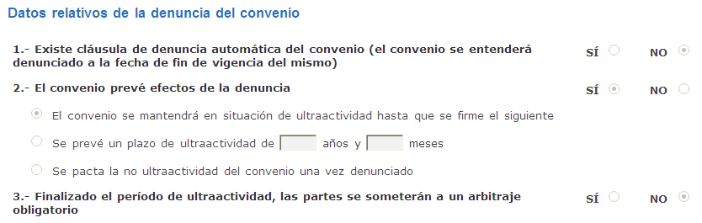

Debido a que en los últimos meses se han detectado algunos errores en las respuestas dadas a estas preguntas, sobre todo en la primera de ellas que hace referencia a la denuncia automática, se ha modificado la primera pregunta sustituyéndola por una pregunta doble:
1. a. El convenio se prorrogará automáticamente en caso de no existir denuncia.
1. b. El convenio estará denunciado automáticamente al finalizar su vigencia.
Sólo se podrá contestar a una de las dos opciones. De modo que es muy importante comprobar en el texto del convenio o acuerdo o, en su caso, en la modificación, si se hace referencia a 'Prórroga automática' o a 'Denuncia automática'.
Por otro lado, indicar que en el trámite 'MODIFICACIÓN' las preguntas sobre los 'Efectos de la denuncia' aparecen ya cumplimentadas si anteriormente ya se ha presentado un texto nuevo u otra modificación.
En este caso, el usuario ha de comprobar que las respuestas dadas anteriormente siguen siendo válidas o, si no son validas, modificarlas en función del texto del acuerdo de modificación que presenta o, si fuera preciso, en el texto del convenio que se modifica.

Volver al Índice

- DENUNCIAS PARCIALES: mejora para identificarlas.
En los trámites 'Denuncia' y 'Denuncia e Inicio de Negociaciones' se incorpora una nueva pregunta con la finalidad de diferenciar cuando la denuncia afecta a la totalidad del convenio o sólo a una parte del mismo.
Nueva pregunta:
'Se denuncia la totalidad del convenio’ Si/No
Si la respuesta es 'Si' estamos ante una denuncia TOTAL del convenio.
En el caso de que en la aplicación no conste la fecha de fin de vigencia de dicho convenio se pedirá a continuación: 'Indique la fecha de fin de vigencia del convenio'.
Si la respuesta es 'No' nos encontramos ante una DENUNCIA PARCIAL del convenio y, por tanto, ese convenio tendrá una parte denunciada y otra que seguirá vigente.
El usuario deberá indicar la parte denunciada en una ventana que aparecerá tras marcar el 'No':
'A continuación indique los artículos o partes del convenio denunciados parcialmente'
También deberá cumplimentar otra pregunta:
'Indique la fecha de fin de vigencia del contenido del convenio no denunciado'.
El estado de un convenio sobre el que hayan presentado una Denuncia Parcial seguirá siendo NO DENUNCIADO, dado que una parte del convenio sigue vigente.
En la 'Consulta Pública' se indicará si una denuncia es parcial en la columna 'Tipo de Trámite'.

Volver al Índice

MEJORAS EN LA APLICACIÓN REGCON 17/12/2013
- ESTADO DE VIGENCIA DE UN CONVENIO: tipos de estado de vigencia.
El estado de un convenio o acuerdo indica su situación respecto de su vigencia.
Se han establecido los siguientes estados: NO DENUNCIADO, DENUNCIADO y TEXTO DEROGADO POR OTRO POSTERIOR.
- NO DENUNCIADO. Se aplicará a aquellos convenios o acuerdos en los que no conste denuncia o denuncia automática.
- DENUNCIADO. Se aplicará a los convenios o acuerdos en los que conste denuncia o denuncia automática.
- TEXTO DEROGADO POR OTRO POSTERIOR. Será el estado que pasará a tener un convenio o acuerdo cuando se haya presentado y tramitado un texto posterior.
Los estados NO DENUNCIADO y DENUNCIADO indicarán la situación respecto de su vigencia de las siguientes naturalezas:
- Convenio Colectivo.
- Acuerdo Marco.
- Acuerdo Sectorial Sobre Materias Concretas.
- Acuerdo de Funcionarios Públicos.
- Acuerdo o Pacto Mixto de Funcionarios Públicos y Personal Laboral.

Volver al Índice

- ESTADO DE VIGENCIA DE UN CONVENIO: dónde consultar el estado de vigencia.
El estado de un convenio o acuerdo se puede consultar en la ‘CONSULTA PÚBLICA’ en el apartado ‘Consulta de Trámites’.
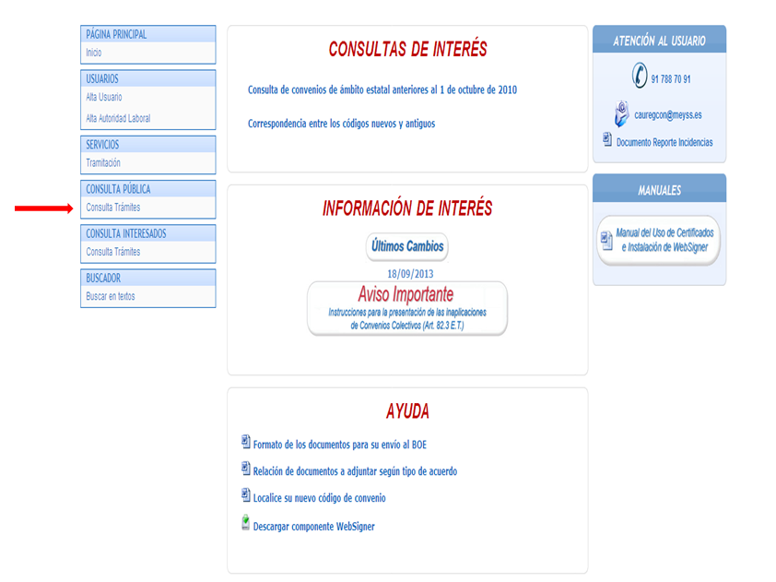

Tras pulsar en ‘Consulta de Trámites’ entre las distintas posibilidades de consulta se ha añadido el apartado ‘Estado’.
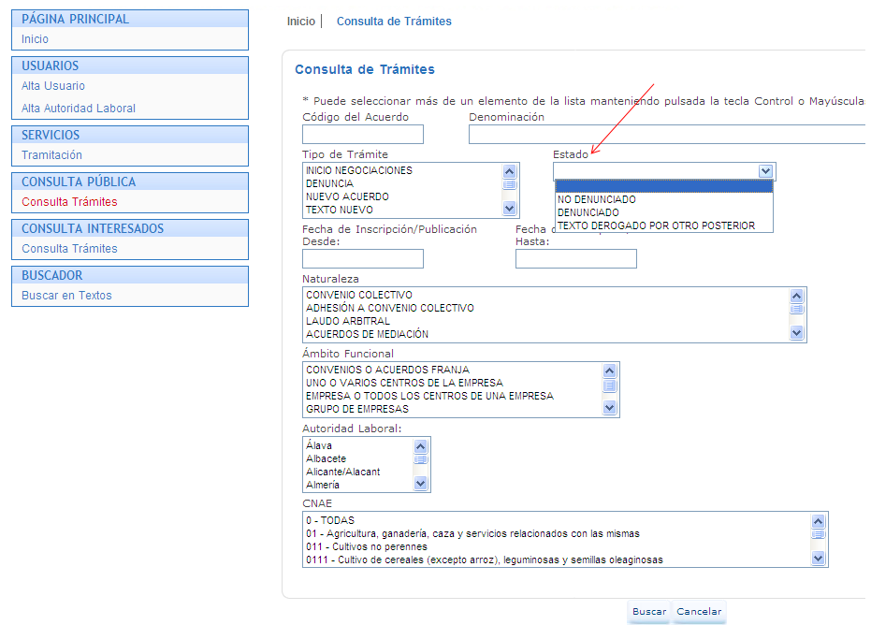

Una vez seleccionadas las variables de la consulta que se desea realizar, pulsar en el botón ‘Buscar’.
A continuación aparece un listado de resultados. En la columna ‘Acciones’ pulsar en ‘Ver’ para acceder a un convenio o acuerdo concreto.
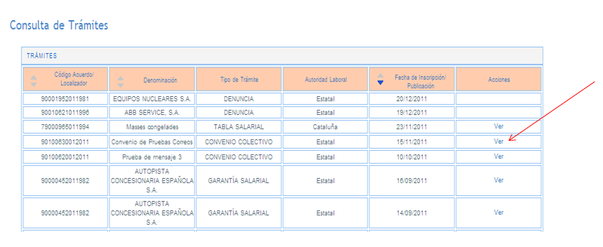

En la pestaña EXPEDIENTES, en la parte superior derecha, se muestra el estado de situación de vigencia del convenio o acuerdo seleccionado.
Volver al Índice

MEJORAS EN LA APLICACIÓN REGCON 18/09/2013
- CNAE: nueva funcionalidad para su actualización.
Esta nueva funcionalidad va a permitir a los usuarios-CN registrados en la aplicación actualizar la CNAE de los acuerdos o convenios de sector.
Sólo podrán actualizar la CNAE aquellos usuarios-CN que hayan presentado en REGCON un texto nuevo, o algún otro trámite, sobre un código de acuerdo o convenio de sector.
Para acceder a esta nueva funcionalidad, entrar en la aplicación REGCON a través del apartado ‘Tramitación’ y, en el menú lateral de la izquierda, en el apartado ‘ACTUALIZACIÓN DE CNAE’, pulsar en ‘Introducir CNAE’.
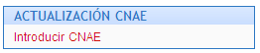
Volver al Índice

- TRÁMITE ‘MODIFICACIÓN’: se incorpora hoja estadística.
Se incluye hoja estadística para los casos en los que la modificación de un convenio o acuerdo colectivo afecte a las retribuciones salariales.
Volver al Índice

- INAPLICACIÓN DE CONVENIOS: mejoras.
- En los listados de la ‘Consulta Pública’ la naturaleza ‘Inaplicación de Convenios’ mostrará el nombre completo de la empresa. De esta forma se evita tener que abrir cada anotación para ver el nombre completo de la empresa.
- En el apartado ‘Acuerdo o Procedimiento de Inaplicación’ se elimina la opción ‘Laudo en órgano tripartito’.
Volver al Índice
- NUEVO MENÚ DE USUARIO
Se ha modificado el diseño del menú de la aplicación con el fin de que sea visualmente más atractivo.
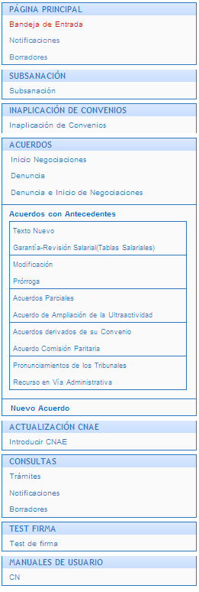
Nota: Recordar a los usuarios que pasando el cursor por el apartado ‘Nuevo Acuerdo’ se pueden visualizar las naturalezas que están incluidas en el mismo:
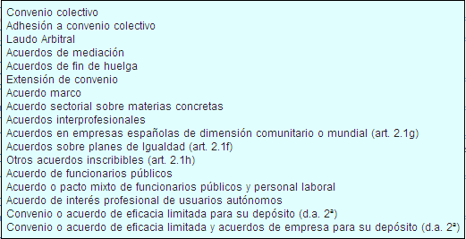
Volver al Índice

MEJORAS EN LA APLICACIÓN REGCON 23/07/2013
- NUEVO TRÁMITE: Acuerdo Parcial.
“Según el artículo 86 del E.T. durante las negociaciones para la renovación de un convenio colectivo, en defecto de pacto, se mantendrá su vigencia, si bien las cláusulas convencionales por las que se hubiera renunciado a la huelga durante la vigencia de un convenio decaerán a partir de su denuncia. Las partes podrán adoptar acuerdos parciales para la modificación de alguno o algunos de sus contenidos prorrogados con el fin de adaptarlos a las condiciones en las que, tras la terminación de la vigencia pactada, se desarrolle la actividad en el sector o en la empresa. Estos acuerdos tendrán la vigencia que las partes determinen.”
En este nuevo trámite se realizan una serie de preguntas relativas a:
- Si en el acuerdo parcial se pactan las retribuciones de las personas trabajadoras.
- La vigencia del acuerdo parcial.
- Si el acuerdo parcial afecta a la ultraactividad del convenio.
- Si transcurrido el plazo pactado las partes se someterán a un arbitraje obligatorio.
Para acceder a este nuevo trámite, en el menú de la izquierda, dentro del apartado ‘Acuerdos con Antecedentes’ pulse la opción ‘Acuerdos Parciales’.
Volver al Índice

- NUEVO TRÁMITE: Acuerdo de Ampliación de la Ultraactividad.
Este trámite solo debe utilizarse cuando, una vez denunciado el convenio colectivo, el acuerdo tenga por único objeto prorrogar su ultraactividad.
Cuando, además de prorrogar la ultraactividad, el acuerdo tenga por objeto regular cualquier otra materia de la relación laboral, se deberá utilizar el trámite de Acuerdos Parciales.
En este nuevo trámite se incluyen las siguientes preguntas:
- El convenio se mantendrá en situación de ultraactividad hasta el día…
- El convenio se mantendrá en situación de ultraactividad hasta que se firme el siguiente convenio.
Para acceder a este nuevo trámite, en el menú de la izquierda, dentro del apartado ‘Acuerdos con Antecedentes’ pulse la opción ‘’Acuerdo de Ampliación de la Ultraactividad’.
Volver al Índice

MEJORAS EN LA APLICACIÓN REGCON 21/06/2013
Se han realizado las siguientes mejoras en la aplicación REGCON:
- Trámites de Denuncia y Denuncia e Inicio de Negociaciones.
- Se solicitan correos electrónicos y teléfono de contacto para facilitar que las autoridades laborales puedan ponerse en contacto con el usuario-CN si así lo estiman necesario durante la tramitación de un expediente.
- Se añade una nueva pregunta para que el usuario seleccione la parte legitimada que presenta la denuncia.
- Texto Nuevo, Nuevo Acuerdo y Modificación.
En Texto Nuevo, Nuevo Acuerdo y Modificación, se incluyen nuevas preguntas para que, a partir de este momento, a medida que se vayan presentado en la aplicación REGCON nuevos textos y/o modificaciones en determinadas naturalezas, se obtenga la información necesaria para que, en un futuro próximo, se pueda determinar la situación de vigencia de los convenios y acuerdos colectivos de trabajo.
Estas nuevas preguntas se refieren a los efectos de la denuncia y son las siguientes:
- Existe cláusula de denuncia automática en el convenio SI/NO.
- El convenio prevé efectos de la denuncia diferentes de los previstos en el art. 86 del E.T. (ultraactividad durante un año) SI/NO.
- Finalizado el período de ultraactividad, las partes se someterán a un arbitraje obligatorio SI/NO.
En el trámite de Modificación, además de las preguntas anteriores se incluye otra pregunta relativa a la vigencia del texto que se modifica:
- La modificación del convenio afecta a la vigencia del convenio SI/NO.
También en este trámite de Modificación, se solicitan correos electrónicos y teléfono de contacto para facilitar que las autoridades laborales puedan ponerse en contacto con el usuario-CN si así lo estiman necesario durante la tramitación de un expediente.

MEJORAS EN LA APLICACIÓN REGCON 09/05/2013
Se han realizado las siguientes actualizaciones en la aplicación REGCON:
- Cambio de nombre: ‘Sentencias’ pasa a ‘Pronunciamientos de los Tribunales’.
En el menú del usuario-CN, en el bloque ‘Acuerdos con Antecedentes’, se cambia el nombre ‘Sentencias’ por el de ‘Pronunciamientos de los Tribunales’ con el objeto de abarcar todo tipo de pronunciamientos de los Juzgados de lo Social.
- Selección por parte del CN-usuario del idioma en que desea que le lleguen los correos electrónicos de notificación.
Esta nueva funcionalidad consiste en que cuando un usuario- CN, se da de alta por primera vez en REGCON, en una CC.AA. en la que existen dos lenguas cooficiales, podrá escoger el idioma en el que desea recibir los correos electrónicos automáticos que la aplicación emite para comunicarle que tiene a su disposición una Resolución/Comunicación emitida por la autoridad laboral correspondiente.
Asimismo, cada vez que acceda a una CC.AA distinta con dos lenguas cooficiales, también podrá escoger el idioma de los correos electrónicos para esa autoridad laboral.
En cualquier momento, el usuario podrá cambiar la lengua elegida en el apartado ‘Mi Perfil’ situado en la parte superior derecha de la pantalla.

MEJORAS EN LA APLICACIÓN REGCON 9/04/2013
Se han realizado las siguientes actualizaciones en la aplicación REGCON:
- Acuerdos de Inaplicación: Nuevas naturalezas.
Se incorpora una mejora en la aplicación REGCON que va a permitir presentar acuerdos de inaplicación sobre naturalezas distintas a convenio colectivo.
De forma que, a partir de este momento, se van a poder presentar Acuerdos de Inaplicación sobre las siguientes naturalezas:
- Convenio colectivo.
- Adhesión a convenio o acuerdo colectivo.
- Extensión de convenio.
- Acuerdo Marco.

MEJORAS EN LA APLICACIÓN REGCON 29/11/2012
El Real Decreto 1362/2012, en su disposición final tercera, modifica el Real Decreto 713/2010, permitiendo introducir la información de las revisiones salariales más allá del año en curso, por lo cual, en los convenios plurianuales junto con la información del texto nuevo o nuevo acuerdo, deben registrarse revisiones salariales para cada uno de los años de vigencia de efectos económicos del convenio siempre y cuando se hayan cuantificado las condiciones económicas más allá del primer año, a través del trámite correspondiente, “Garantía-Revisión Salarial (Tablas Salariales)”.

MEJORAS EN LA APLICACIÓN REGCON 12/11/2012
Se han realizado las siguientes actualizaciones en la aplicación REGCON:
  - Nuevo apartado para presentar las Inaplicaciones de convenios colectivos.
Las instrucciones para presentar estas inaplicaciones se encuentran en la página de inicio de la aplicación REGCON en el apartado ‘Aviso importante Instrucciones para la presentación de las inaplicaciones de convenios colectivos (Art. 82.3 E.T.)’.
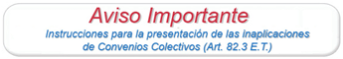

MEJORAS EN LA APLICACIÓN REGCON 01/06/2012
Se han realizado las siguientes actualizaciones en la aplicación REGCON:
  - Mejora en la ‘SUBSANACIÓN’ de un expediente: se añade la posibilidad de que la autoridad laboral SELECCIONE QUÉ DOCUMENTOS DEBE PRESENTAR EL USUARIO EN LA SUBSANACIÓN.
Con anterioridad a esta mejora, cuando una autoridad laboral emitía una Comunicación de Subsanación, el usuario estaba obligado a adjuntar nuevamente todos los documentos obligatorios, tanto si había tenido que subsanarlos como si no.
A partir de esta mejora, la autoridad laboral podrá seleccionar qué documentos ha de adjuntar nuevamente el usuario, aquellos en los que tenga que subsanar algún punto concreto, y ya no será necesario adjuntarlos todos como hasta ahora.
Así, cuando el usuario seleccione la opción ‘Subsanación’ del menú principal, ponga el localizador y pulse siguiente, en la pestaña de registro podrá observar que aquellos documentos que no ha de subsanar aparecen en la correspondiente anotación, de modo que únicamente deberá adjuntar los que le indique la autoridad laboral en el texto de la comunicación de subsanación.
En aquellos casos en que pueda ser necesario que el usuario aporte un documento distinto a los obligatorios para el expediente, el usuario al subsanar deberá hacerlo en ‘OTROS’. Así le será indicado por la autoridad laboral en el texto de la comunicación de subsanación.
Asimismo, si el usuario considera conveniente aportar un documento no incluido entre los documentos necesarios para el expediente, podrá hacerlo en el momento de la subsanación en ‘OTROS’.
Los documentos que la autoridad laboral le haya solicitado que subsane o aporte son obligatorios para realizar la subsanación. Si no se ajuntan la aplicación no permite pasar a la pestaña siguiente y enviar dicha subsanación.
En el caso de que la subsanación que le solicita la autoridad laboral no afecte a los documentos adjuntos sino a la hoja estadística, denominación del convenio o acuerdo, o a algún dato de los cumplimentados por el usuario al presentar el convenio o acuerdo, no tendrá que adjuntar ningún documento, ya que aparecerán todos en el correspondiente listado de anotaciones, sino proceder según se le indica en el texto de la Comunicación de Subsanación.
Hay que tener en cuenta que en los expedientes en los que la autoridad laboral haya emitido la ‘Comunicación de subsanación’ con anterioridad al 1 de junio, fecha en la que se introduce esta mejora, el usuario tendrá que adjuntar todos los documentos obligatorios para ese expediente, haya tenido o no que subsanarlos.
  - Mejora que permite la ORDENACIÓN ASCENDENTE O DESCENDENTE DEL RESULTADO de la búsqueda en la Consulta Pública.
Con esta mejora al situar el cursor en la fila de título de una columna concreta se ordenará de modo ascendente o descendente.

MEJORAS EN LA APLICACIÓN REGCON 23/04/2012
Se han realizado las siguientes actualizaciones en la aplicación REGCON:
  - ACUERDOS DE INAPLICACIÓN DE CONVENIOS COLECTIVOS.
Los ‘Acuerdos de inaplicación de convenios colectivos’ son una figura nueva y distinta de todas las que actualmente se recogen en REGCON. En este momento se está estudiando su implementación en la aplicación para que tengan un apartado propio y específico, pero hasta que se realice su desarrollo se ha acordado que se presenten en REGCON como acuerdos de empresa para su depósito.
Para proceder a su presentación en la aplicación REGCON el usuario debe pinchar en:
- NUEVO ACUERDO
- EMPRESA
- ACUERDOS DE EFICACIA LIMITADA Y ACUERDOS DE EMPRESA PARA SU DEPÓSITO.
Estos acuerdos serán objeto de una Comunicación de Depósito.
En el caso de una empresa provincial o de CCAA que inaplica un convenio de sector estatal, tiene que presentar estos acuerdos en la provincia o CCAA en la que radique la empresa o el centro de trabajo en el que tiene lugar la inaplicación.
Requisitos para su presentación en REGCON:
- Los acuerdos de inaplicación que se firmen deberán identificar a las personas firmantes con nombre, apellidos y DNI.
- En la pestaña de REGISTRO en el apartado ‘Denominación’ deberá figurar, en primer lugar, el ‘Nombre de la empresa’ y a continuación ‘Acuerdo sobre inaplicación del convenio colectivo...’.
- Los archivos que el usuario debe adjuntar son:
- TEXTO DEL ACUERDO FIRMADO: en el que deberá adjuntar el acuerdo de inaplicación mencionado en el apartado 1 firmado y escaneado.
- DELEGACIÓN EN EL FIRMANTE DE LA SOLICITUD DE DEPÓSITO: en el que adjuntará el mismo texto anterior, si en el acuerdo de inaplicación se hubiera incluido esta delegación (en este caso habrá que cambiar el nombre de dicho archivo ya que la aplicación no permite adjuntar dos archivos con el mismo nombre) o un escrito en el que se confiere esta delegación expresamente, firmado y escaneado.

  - CONSULTA PÚBLICA. Se han añadido una serie de mejoras a la consulta pública para que se puedan consultar no sólo los acuerdos o convenios publicados sino también los inscritos y depositados y los trámites registrados sobre dichos acuerdos o convenios.
Esta consulta puede ser múltiple y mostrará un listado de los acuerdos o convenios y de sus trámites según la selección múltiple realizada. El resultado de la consulta se puede exportar a Excel.

MEJORAS EN LA APLICACIÓN REGCON 28/02/2012
Se han realizado las siguientes actualizaciones en la aplicación REGCON:
  - BUSCADOR: Se añade un ‘Buscador en textos’ en la página inicial de la aplicación situado en la parte inferior del menú de la izquierda. Con esta herramienta se podrán realizar búsquedas por palabras, exactas o aproximadas, en todos aquellos convenios o acuerdos colectivos que se encuentren publicados en la aplicación REGCON.
El resultado de esta búsqueda se puede exportar a un Excel para trabajar con los datos.
  - NUEVO FLUJO: DENUNCIA E INICIO DE NEGOCIACIONES. A través de este nuevo flujo se podrán presentar conjuntamente la denuncia y el inicio de negociaciones.

Nuevo tipo de MEJORAS EN LA APLICACIÓN REGCON 10/10/2011
Se han realizado las siguientes actualizaciones en la aplicación REGCON:
  - Se ha añadido un NUEVO flujo SENTENCIAS.

MEJORAS EN LA APLICACIÓN REGCON 21/06/2011
Con fecha 19 de junio de 2011 se han realizado las siguientes actualizaciones en la aplicación REGCON:

- EN EL REGISTRO DE CONVENIOS Y ACUERDOS COLECTIVOS:
  - Se ha añadido un NUEVO flujo, ACUERDOS DERIVADOS DE SU CONVENIO, con el que se pretende dar cabida a aquellos acuerdos que traen su origen en alguna de las cláusulas pactadas en los convenios colectivos.
  - Con esta subida se completa el flujo ADHESIÓN A CONVENIO COLECTIVO al relacionarse el Acuerdo que se presenta con aquél al que se adhiere. Para ello al registrar una Adhesión se tiene que introducir el código de convenio al que desee adherirse.

MEJORAS EN LA APLICACIÓN REGCON 24/05/2011
Con fecha 24 de mayo de 2011 se han realizado en la aplicación REGCON nuevas mejoras, las más significativas son las siguientes:
- EN EL REGISTRO DE CONVENIOS Y ACUERDOS COLECTIVOS:
  - Ya se puede presentar un Inicio de Negociaciones con antecedentes (los que tienen código de convenio), por tanto, a partir de este momento se pueden presentar todo tipo de comunicaciones de inicio de negociaciones, tenga o no tenga código el acuerdo que se quiere negociar.
  - En el apartado Modificaciones sólo se pueden realizar las siguientes: Modificación del Texto del Acuerdo y Calendario Laboral.
  - En la Consulta Pública ya se pueden consultar las Garantías y las Revisiones Salariales.
  - Se ha mejorado la Consulta de Acuerdos que pasa a denominarse Consulta de Trámites. Ahora se puede hacer consultas por ‘Tipo de trámite’ y ‘Estado de tramitación’.

- EN LOS ANEXOS ESTADÍSTICOS:
  - Se han añadido las siguientes validaciones en los formularios siguientes:
        - Garantías Salariales:
  - La fecha ‘Hasta’ debe ser siempre anterior a la fecha actual.
  - Debe cumplimentar un formulario diferente por cada año de vigencia del convenio.
        - Revisiones Salariales:
- La fecha ‘Desde’ tiene que ser anterior o igual a la fecha actual.
- Debe cumplimentar un formulario diferente por cada año de vigencia del convenio.
        - Prórrogas:
- Si el usuario ha accedido a la opción del menú ‘Prórroga’, vendrá marcada por defecto la opción ‘SI’. Por el contrario, si accede a través de la opción del menú ‘Garantía–Revisión Salarial (Tablas Salariales)’, no debe venir marcada por defecto ninguna opción y en caso de que el usuario seleccione ‘SI’ no podrá continuar con el registro y se mostrará un mensaje en pantalla indicando lo siguiente: ‘Si intenta registrar una prórroga, por favor acceda a través de la opción de menú Prórroga’.
- Debe cumplimentar un formulario diferente por cada año de vigencia del convenio.
        - Hoja Estadística:
- Epígrafe 2 (empresa 2.2; sector 2.10): Si el usuario ha seleccionado en la pestaña de REGISTRO como ámbito funcional ‘GRUPO DE EMPRESAS’ el valor introducido en este campo debe ser un valor numérico mayor que 1.
- Epígrafe 5: Si se ha seleccionado ‘SI’ en el punto 5.1 al menos una de las tres opciones siguientes tiene que tener el valor ‘SI’.
- Epígrafe 6: Si se ha seleccionado ‘SI’ en el punto 6.1 al menos una de las tres opciones siguientes tiene que tener el valor ‘SI’.
- Epígrafe 3.1.1.: Los datos económicos que debe consignar deben ir referidos al primer año de vigencia, para los años posteriores deberá cumplimentar los formularios de revisiones salariales anuales por cada año de vigencia del convenio.
  - Se han añadido textos aclaratorios en los formularios siguientes:
        - Garantías Salariales: “Este formulario se debe cumplimentar exclusivamente y obligatoriamente cuando se registre la cuantía de la revisión salarial de los salarios pactados motivada por la aplicación de la cláusula de garantía salarial con efectos retroactivos. El valor del incremento salarial revisado debe ser el incremento salarial final y total realmente aplicado para dicho período.”
        - Revisiones Salariales: “Este formulario se debe cumplimentar obligatoriamente al inicio de cada año de vigencia del convenio de forma que los datos consignados respondan a la realidad a aplicar en cada uno de los años.”

MEJORAS en LA APLICACIÓN REGCON 07/04/2011
Se han realizado varias mejoras en la aplicación REGCON, las más importantes son las siguientes:
  - Se ha añadido el trámite Acuerdos de Comisión Paritaria.
  - Se ha unificado en un mismo trámite las garantías y las revisiones salariales, de manera que ya no aparecerán dos veces en la bandeja de entrada.
  - Se ha cambiado el nombre de Garantía-Revisión Salarial por el de Garantía-Revisión Salarial (Tablas Salariales).

